CH4　社會安全與勞動參與

4-1 社會安全制度的發展

【單選題】

1. 編碼0800975　　難易度：中　　出處：龍騰自命題

社會安全制度的起源，從歐洲中世紀封建解體、農作歉收與物價革命，使得失業和貧窮成為政府不得不面對的社會問題，到工業革命後，都市化與機械化促成資本主義的繁榮，擴大了貧富差距，也造成社會問題更加嚴重，因此世界各國政府都希望設計一種保護民眾減少生活風險的機制，社會安全制度於焉產生，請問：關於各國社會安全制度的說明何者正確？　(A)英國提出《貝佛里奇報告》，成為歷史上第一個社會保險制度　(B)美國推動《社會安全法案》，解決經濟大恐慌造成的失業問題　(C)英國頒布《濟貧法》，規定濟貧院須救濟所有沒有工作的貧民　(D)德國辦理「勞工疾病保險」，以提供全民基本的生活需求保障

解答 　B

解析 　(A)德國在1883年辦理「勞工疾病保險」，是歷史上最早的社會保險制度　(C)英國頒布的《濟貧法》，規定貧民救濟只針對不具工作能力的貧民及失依兒童，有工作能力卻不工作的人則不予救濟　(D)德國辦理「勞工疾病保險」，但針對勞工，並非提供全民保障

1. 編碼0800976　　難易度：難　　出處：龍騰自命題

20世紀之後社會安全開始被視為基本人權，而社會安全的目標是讓社會上每個人都可以享有基本的經濟福利安全。請問：關於社會安全的精神與發展，下列敘述何者最為正確？　(A)社會安全制度的起源是因資本主義帶來貧富差距，德國濟貧法主導國家救助　(B)社會安全制度的發展最主要是為，透過國家強制保險來解決人民的貧窮問題　(C)社會安全制度只有透過主權國家和大型跨國組織，才能保障人民生存的福祉　(D)社會安全制度中的社會保險是根據風險分擔原則，由使用者付費的保險制度

解答 　D

解析 　(A)社會安全制度的起源是英國的濟貧法，主要由教會進行，非國家主導救濟工作　(B)要解決貧窮問題，需透過國家的社會救助體系來解決低收入的問題　(C)社會安全制度的服務提供者，應該包括公、私和第三部門透過合作來保障人民生存福祉

1. 編碼0800977　　難易度：易　　出處：龍騰自命題

2008年，我國國民年金保險正式上路，象徵我國正式跨入全民有保險的新里程碑。請問：在政府規劃完整的社會保險制度下，下列相關敘述何者最為正確？　(A)社會保險透過國家立法，採取強制投保的方式　(B)給付是繳得愈多，就能夠得到更多的保險給付　(C)保險經費來源主要是來自個人，財源較不穩定　(D)政府處理貧窮的最後防線，具社會安全網功能

解答 　A

解析 　(A)社會保險是政府透過國家立法，具有強制性及使用者付費原則　(B)保險給付未必繳得愈多，就能夠得到更多的保險給付　(C)保險經費來源是由投保人、國家與雇主三方依法定比例共同分攤，財源相對穩定　(D)指的是社會救助措施

1. 編碼0800978　　難易度：中　　出處：龍騰自命題

2019年年初，蔡英文總統曾提出「分享經濟紅利方案」，因為過去2年經濟成長，稅收增加，因此規劃將針對經濟弱勢及低薪者發放一次性補助，優先分享經濟成長紅利，預估約60萬中低收入戶會納入其中。從政府所規劃的對象來看，該方案與下列何種社會安全制度最為相似？　(A)提供身心障礙者生活津貼　(B)增加婦女生育的育兒補助　(C)提供勞工職業災害失能給付　(D)對急難受災者提供經濟援助

解答 　D

解析 　政府的經濟紅利方案對象為經濟弱勢者，包括中低收入戶和低薪者，符合社會救助的對象　(A)身心障礙者生活津貼屬於社會津貼　(B)生育婦女的育兒補助也屬於社會津貼　(C)勞工職災失能給付屬於社會保險　(D)急難受災者屬於社會救助的對象

1. 編碼0800979　　難易度：中　　出處：龍騰自命題

自1995年全民健保開辦迄今，為國人的健康照護建構安全的網絡，除外國媒體持續報導外，更獲諾貝爾經濟學獎得主保羅．克魯曼教授公開讚許，肯定臺灣健保在沒有大幅增加醫療費用的情況下，達成全民納保的目標，堪稱「臺灣之光」。請就下列關於我國全民健康保險特色的介紹，判斷哪一項說明正確？　(A)強制全民納保，確保全國各個區域皆能享有相同醫療權益　(B)因為使用者須自付部分負擔，因此不會造成醫療資源浪費　(C)全民共同承擔所有國民事故的風險，落實安全互助的精神　(D)屬於強制保險以落實公平正義，全體國民負擔相同的保費

解答 　C

解析 　(A)我國的健保制度是與醫療院所合作推動，但城市和鄉村的醫療機構數量明顯不均，因此在鄉村或離島地區的醫療資源較為不足　(B)雖然健保有部分負擔制，但民眾若無法妥善利用，仍將造成醫療資源浪費　(D)健保費用的計算，會依據被保險人的「所得不同」而有不同，並非支付相同保費

1. 編碼0800980　　難易度：難　　出處：龍騰自命題

幸福國和快樂國是鄰近的兩個國家，領土大小和人口數均相差不遠，但兩國在社會安全的支出比例上有顯著不同。表為相關支出占全國社會安全支出的比例，依據表中的資訊，下列對於兩國社會安全制度之比較，何者最為正確？

|  |  |  |  |  |
| --- | --- | --- | --- | --- |
|  | 生育津貼支出 | 失業救濟支出 | 急難救助支出 | 生活扶助津貼 |
| 幸福國 | 36％ | 22％ | 8％ | 12％ |
| 快樂國 | 12％ | 35％ | 14％ | 22％ |

(A)幸福國對於社會救助制度較為重視　(B)快樂國用於失業救濟支出金額較高　(C)幸福國面臨生育率下降而鼓勵生育　(D)快樂國的社會安全制度已相當完備

解答 　C

解析 　(A)快樂國在社會救助的支出比例為36％，高於幸福國的20％，顯示快樂國對於社會救助制度較為重視　(B)從支出比例中無法判斷出支出金額，因此無法認定快樂國的支出金額較高　(D)從此支出比例中，無法判斷出快樂國的社會安全制度是否已經完備

1. 編碼0800981　　難易度：中　　出處：龍騰自命題

隨著戰後嬰兒潮逐漸進入老年，全球各國都面臨社會福利與年金捉襟見肘的問題，連富有的瑞典也一樣為了社會福利支出造成的財政問題頭痛。2019年6月瑞典財政部警告，社會福利預算缺口愈來愈龐大，到 2026 年缺口大約等同於瑞典 2％ 的GDP。請問：瑞典政府在面對此問題時，下列何者是較可以解決問題的方案？　(A)擴大失業給付，維護人民基本的生活需求　(B)降低貧窮門檻，給予低收入家庭經濟援助　(C)提高保險費率，建立相對穩定的共同財源　(D)調高福利津貼，提供弱勢群體的服務體系

解答 　C

解析 　要解決瑞典財政部提出社會福利預算缺口增加的問題，應該是要透過增加收入或減少支出的方式，擴大失業給付、降低貧窮門檻與調高福利津貼都可能造成社會福利支出的增加，只有提高保險費率才有可能增加收入以解決社會福利預算減少的問題

1. 編碼0800982　　難易度：易　　出處：龍騰自命題

社會安全制度涵蓋了社會保險與社會救助，雖然制度設計上兩者並不相同，但均能使社會上的弱勢群體受到應有照顧，達到社會穩定的功能。有關兩種措施的比較，下列敘述何者正確？

|  |  |  |
| --- | --- | --- |
|  | 社會保險 | 社會救助 |
| (A)理念 | 保障國民生存權 | 防止生活風險事故 |
| (B)提供者 | 均由政府主辦 | 以政府辦理為主，政府也可以委託給民間團體辦理 |
| (C)財源 | 由政府稅收中編列預算支應 | 政府、雇主與個人共同分擔 |
| (D)保障對象 | 具有特定需求的民眾 | 依規定繳費的民眾 |

解答 　B

解析 　(A)理念上，社會保險是防止生活風險事故，社會救助是保障國民生存權　(C)社會保險的財源是由政府、雇主與個人共同分擔，社會救助的財源是由政府稅收中編列預算支應　(D)社會保險的保障對象是依規定繳費的民眾，社會救助的對象為具有特定需求的民眾

1. 編碼0800983　　難易度：易　　出處：龍騰自命題

社會安全制度的提供已成為世界潮流，我國政府也推展一系列的社會福利，政府制定的《社會福利政策綱領》，即在建構一套社會安全體系，以保障基本人民權利。請問：有關我國《社會福利政策綱領》的規劃，下列說明何者正確？　(A)以社會救助為主，社會津貼為輔，社會保險為最後一道防線　(B)以社會津貼為主，社會救助為輔，社會保險為最後一道防線　(C)以社會保險為主，社會津貼為輔，社會救助為最後一道防線　(D)以社會救助為主，社會保險為輔，社會津貼為最後一道防線

解答 　C

解析 　我國的《社會福利政策綱領》指出：「政府應建構以社會保險為主，社會津貼為輔，社會救助為最後一道防線的社會安全體系」

1. 編碼0800984　　難易度：易　　出處：龍騰自命題

有一種社會安全制度是結合多數人力量，共同分擔其損害責任，以眾人的經濟力量補償少數人所受不幸之損失。一旦風險發生，民眾就能取得一定額度的給付。請問下列關於該制度的相關敘述，何者**錯誤**？　(A)最早開立該項制度的人是德國首相俾斯麥　(B)該制度是由政府透過稅收來分配相關費用　(C)該制度以法令強制要求所有人民皆需加入　(D)該制度給付方式未必繳得愈多保障就愈多

解答 　B

解析 　依風險分擔原則而設計的社會安全制度為社會保險，社會保險的經費來源是由投保人、國家與雇主三方依照法定比例共同分擔，並非由政府稅收來因應

1. 編碼0800986　　難易度：難　　出處：龍騰自命題

現代福利制度起源於英國的《貝佛里奇報告書》，由國家來統一規劃各種社會服務的施政，但1970年代的石油危機卻成為福利國家危機的開端。由於石油供應量緊縮，經濟發展停滯不前，加上福利範圍不斷擴大，而產生了福利國家危機。請問：下列哪些可能是福利國家危機的現象？(甲)民眾就業意願下降導致失業率增加，而影響經濟成長；(乙)政府提供福利增加，資源能更有效率分配給需要民眾；(丙)政府積極提供福利，加重個人及家庭須負起更大責任；(丁)為分配福利資源，政府須擴充組織造成財政負擔加重　(A)甲乙　(B)乙丙　(C)丙丁　(D)甲丁

解答 　D

解析 　福利國家的危機可能有下列幾項：高失業率、低迷的經濟成長、資源使用無效率，以及政府科層體制的擴大增加政府財務負擔，甚至讓個人及家庭不需要再負起龐大的責任，引發其他社會問題的產生。因此(甲)(丁)是福利國家危機的可能現象

1. 編碼0800987　　難易度：中　　出處：龍騰自命題

有一種社會安全制度是專門針對特定群體的福利措施，保障對象包含老人、兒少、婦女、身心障礙者的各種不同身分別的群體，無須考慮到接受群體的所得、就業與財產。上述內容與下列何種社會福利措施相同？　(A)中低收入老人生活津貼　(B)急難救助及災害救助　(C)勞工生育及老年給付　(D)全民健保和國民年金

解答 　A

解析 　社會津貼是一種針對特定群體的福利措施，是一種國家的方案、給付與服務體系　(A)中低收入老人生活津貼屬於社會津貼　(B)急難救助及災害救助是屬於社會救助　(C)勞工生育及老年給付是屬於勞工保險　(D)全民健保和國民年金是屬於社會保險

1. 編碼0801293　　難易度：中　　出處：龍騰自命題

現代國家除了強調國民所得的提高，也重視國民的生活福祉，其中，社會福祉與社會安全有極大的相關性，請問：下列有關社會安全的敘述，何者正確？　(A)社會安全制度可說是一種保護民眾減少生活風險的機制　(B)屬於一種國家的負擔，相關措施應該愈少愈好　(C)直接由行政機關處理，不需由國會機關審議　(D)民間團體對於相關法令的修正不需參與

解答 　A

解析 　(B)社會安全被視為是基本人權，為了處理不同群體的問題與需求，因此國家要規劃不同的社會安全制度來因應　(C)社會安全制度需要立法機關來監督與審議　(D)民間團體的關注，督促法令的修正，而從服務提供的角度來說，服務供應者包含了公、私、第三部門與家庭

1. 編碼0801294　　難易度：難　　出處：龍騰自命題

強調自由經濟的資本主義，造成社會貧富不均的現象，而社會福利國家有鑑於此，開始重視與解決社會上的不平等現象，因此建立起社會安全制度。請問：下列有關社會安全制度的敘述，何者正確？　(A)社會安全發展最初以解決戰後復建的問題　(B)英國《勞工疾病保險》，保障基本生活與健康，人民安心工作，生產力才能提升　(C)美國《社會安全法案》為先進國家將社會安全視為國家社會趨勢的指標　(D)《京都議定書》建議以社會保險制度來克服貧困與疾病問題

解答 　C

解析 　(A)社會安全發展最初是為了解決貧窮問題　(B)德國《勞工疾病保險》，保障基本生活與健康，人民安心工作，生產力才能提升　(D)《貝佛里奇報告書》建議以社會保險制度來克服貧困與疾病問題

1. 編碼0801295　　難易度：中　　出處：龍騰自命題

政府為了妥善處理社會分配不均的問題，制定了相關的社會安全制度，請問：下列有關社會安全制度的敘述何者正確？　(A)社會保險是由政府提供資金的制度　(B)社會福利的財源相當穩定，不會有匱乏問題　(C)社會保險是由政府介入主辦的工作　(D)社會福利具有強制投保的性質

解答 　C

解析 　(A)社會福利是由政府或民間單位提供資金　(B)社會保險採自助互助的精神，因此其財源比較穩定　(D)社會保險具有強制投保的性質

1. 編碼0801296　　難易度：難　　出處：龍騰自命題

社會福利與社會保險為社會安全的主要內容，關於兩者的比較如下表，請問：何者正確？

|  |  |  |  |  |
| --- | --- | --- | --- | --- |
|  | (A)對象 | (B)範圍 | (C)費用 | (D)特性 |
| 社會福利 | 弱勢族群 | 較廣泛 | 使用者付費 | 政府介入主辦、財源穩定 |
| 社會保險 | 藍領階級 | 較明確 | 毋需付費 | 民間企業主辦、自由投保 |

解答 　B

解析 　(A)一般國民或特殊境遇、弱勢者都能受到保障　(C)社會保險是基於使用者付費的制度；社會福利是由政府或民間團體提供，使用人毋須付費　(D)社會保險在制度上具有政府介入主辦、財源相對穩定之特性

1. 編碼0801299　　難易度：中　　出處：龍騰自命題

下列哪一項政府的政策屬於社會福利措施？　(A)將油價、電價、水價凍漲，以避免民眾荷包大失血　(B)提供大學畢業2年內、無自有住宅的青年租屋補助　(C)依所得高低課徵不同稅率的所得稅以減少貧富差距　(D)增設統一發票特獎一千萬，鼓勵民眾索取統一發票

解答 　B

解析 　(B)單身青年租屋補助可視為一種社會福利津貼，目的在幫助工作不穩定的青年有房子可住

1. 編碼0801300　　難易度：難　　出處：龍騰自命題

德國首相俾斯麥於1883年時創辦勞工健康保險制度，規定保險費率按勞工收入3％～6％計費，由勞工負擔2／3，雇主負擔1／3；當勞工遇到疾病及傷害時，以13周為限度支付治療費，沒有工資收入者則發給傷病津貼。此項作法代表下列哪一項轉變？　(A)強化社會救濟制度加強勞工保障　(B)民間團體亦可提供社會福利服務　(C)資本主義自由競爭理念受到限制　(D)政府採取積極作為參與社會福利

解答 　D

解析 　(D)此項作法為社會保險制度之開端，並非單純的社會救濟

1. 編碼0801301　　難易度：中　　出處：龍騰自命題

1601年時，英國制定《濟貧法》，規定由地方教會救濟或贍養沒有工作能力的人，如孤兒、無人贍養的老人和身體殘疾者等，而「有工作能力，卻沒有工作」的人被認為是不值得幫助的人，不能接受教會的救濟。請問：《濟貧法》具有下列何種特性？　(A)民間機構主導的福利服務　(B)強制教會提供社會保險　(C)消極的社會救助　(D)具有風險共同承擔的理念

解答 　C

解析 　(A)民間機構（教會）是因法律規定而提供救濟，並非由其主導　(B)教會提供的是社會救助，而非社會保險　(C)只有無工作能力者才能獲得救濟，因此為消極的社會救助　(D)風險共同承擔的理念，是希望個人遭遇風險事故時，其所面臨的壓力由社會共同承擔，例如：對失業者（有工作能力，卻沒有工作）提供經濟援助，並不是救濟貧困

1. 編碼0801302　　難易度：中　　出處：龍騰自命題

表為近代社會安全制度演變過程中四個指標性的制度，就各個制度的「主導人物」及「特徵」之配對正確者為？

|  |  |  |  |
| --- | --- | --- | --- |
| 選項 | 制度 | 主導人物 | 特徵 |
| (A) | 勞工疾病保險 | 英國女王伊莉莎白一世 | 主要由教會進行，提供醫療照顧給廣大的勞工階級 |
| (B) | 社會安全法案 | 德國首相俾斯麥 | 歷史上第一個社會保險制度 |
| (C) | 貝佛里奇報告 | 英國經濟學家貝佛里奇 | 建議由國家辦理各種社會保險措施，提供國民「從搖籃到墳墓」的基本生活需求保障 |
| (D) | 濟貧法 | 美國總統羅斯福 | 由國家擔負責任，強制雇主和勞工都要繳納保險費用 |

解答 　C

解析 　(A)勞工疾病保險：主導人物為德國首相俾斯麥，歷史上第一個社會保險制度，由國家擔負責任，強制雇主和勞工都要繳納保險費用，提供醫療照顧給廣大的勞工階級　(B)《社會安全法案》：主導人物為美國總統羅斯福，因應經濟大蕭條造成大規模的失業和貧窮問題而產生　(D)《濟貧法》：主導人物為英國女王伊莉莎白一世，歷史上第一部有系統的濟貧法令，但由教會進行，且僅限沒有工作能力的人

1. 編碼0801303　　難易度：中　　出處：龍騰自命題

社會安全制度對一個國家的政治穩定與社會安寧具有極大的作用，下列關於社會安全的各項敘述，何者正確？　(A)社會安全所需的經費都是由國家出資　(B)社會安全僅止於給予失業者經濟支援　(C)直接由行政機關處理，不需由國會機關審議　(D)社會安全制度有確保每個人擁有最低生活水平的功能

解答 　D

解析 　(A)社會安全的經費已採「公民一體與風險共同承擔」的趨勢，而非國家出資的狀況　(B)社會安全已經發展到失業、失能等陷入生活不安的層面，除給予經濟上的支持，上有許多服務或公共設施的改善　(C)社會安全制度的建立需要立法機關把關與監督

1. 編碼0801304　　難易度：中　　出處：龍騰自命題

社會安全的發展是以解決貧窮問題開其端，以下對於社會安全制度的發展歷程，何者敘述正確？　(A)社會安全的開端，為英國所制定的《濟貧法》　(B)德國首先以立法的方式，推展社會安全措施　(C)美國的《社會安全法案》，凸顯追求經濟至上的國家政策　(D)1970年代起，先進國家開始鞏固國內社會福利，朝國內整合的方向發展

解答 　A

解析 　(B)首先以立法方式，為英國《濟貧法》　(C)美國的《社會安全法案》，顯示先進國家將社會安全視為國家政策的趨勢　(D)應為朝國際合作辦理發展的趨勢

1. 編碼0801306　　難易度：中　　出處：龍騰自命題

關懷弱勢的伊甸基金會，在94年收到善心人士捐贈330坪的土地，原以為可以用社會福利用途的名義申請土地免稅，當時稅捐機關也同意，沒想到6年後又被政府追著要補繳。高院判決因為土地上有上百戶住家，伊甸根本無法用作社會福利，判決伊甸敗訴，必須補繳2,478萬元的土地稅，這讓基金會陷入困境，因為這些錢幾乎等於基金會一年的運作經費。下列關於伊甸基金會的敘述，何者正確？　(A)提供的服務範圍屬社會保險的領域　(B)公部門為其主要經費來源　(C)提供的服務範圍屬社會福利　(D)服務對象為軍公教人員

解答 　C

解析 　(A)應屬於社會福利　(B)民間捐贈為其經費來源　(D)服務對象為弱勢團體

1. 編碼0801307　　難易度：中　　出處：龍騰自命題

社會保險和社會福利的主要差別在哪裡？　(A)要參與社會保險的人必須繳交費用；但是社會福利的受益人不須繳交費用　(B)社會保險都由民間承辦；社會福利則由政府承辦　(C)社會保險所需要的金額較大；社會福利所需要的金額較小　(D)社會保險參與的人數較少；社會福利參與的人數較多

解答 　A

解析 　社會保險是社會福利措施的一部分，所以基本上社會福利的範圍較大　(B)政府和民間團體都會辦理社會保險和社會福利　(C)通常社會福利所需的金額較大　(D)社會福利的對象是弱勢族群，所以人數會比較少

1. 編碼0801308　　難易度：難　　出處：龍騰自命題

下列有關社會保險與社會福利的比較，何者正確？

|  |  |  |
| --- | --- | --- |
|  | 社會保險 | 社會福利 |
| (A)發展 | 對象由特定人民到全體民眾 | 給付項目由職業傷害增加到遺屬年金 |
| (B)項目 | 例如國民住宅的提供 | 例如國民年金的提供 |
| (C)加入 | 人民可依其自由意志選擇是否加入 | 政府以法律強制人民加入 |
| (D)目的 | 將生活的風險分散，由社會共同承擔 | 保障國民的基本生活，以維持社會安定 |

解答 　D

解析 　社會福利提供的服務有社會救助、社會津貼、國民住宅、國民就業等，對象由特定人民到全體民眾。社會保險的項目則有公教人員保險、勞工保險、農民健康保險等；此外社會保險為強制納保，社會福利則無此規定

1. 編碼0801297　　難易度：中　　出處：三民高中_段考題

社會保險是指一種為謀求社會福利而由國家推行的社會政策。請問：關於社會保險的敘述何者是正確的？　(A)美國是最早提供社會保險制度的國家　(B)採參加者風險分擔、強制納保的原則　(C)是一種由國家與民間共同合作推行的保險　(D)通常包括失業、職災、健康及商業儲蓄保險

解答 　B

解析 　(A)德國　(C)國家強制推行的保險　(D)沒有商業儲蓄保險

1. 編碼0801298　　難易度：中　　出處：中山附中_段考題

社會保險和社會救助皆屬於社會福利，下列敘述何者正確？　(A)社會保險是採危險分擔的原則，人民自願加入繳納保費，以保障個人可能發生的風險　(B)社會保險被稱之為社會安全的最後一道防線，是政府照顧低收入者及遭受緊急危難或非常災害之民眾的方案　(C)社會保險和社會救助的經費皆來自於政府的稅收　(D)社會福利的基本目標是保障每個人基本的人性尊嚴

解答 　D

解析 　(A)強制納保　(B)是社會救助　(C)社會保險有一部分來自人民自行繳納

1. 編碼0801305　　難易度：中　　出處：(修)臺中二中_段考題

許多國家都制定社會安全制度來保障人民的經濟生活，關於社會安全制度的起源與發展，以下敘述有何者是正確的？　(A)德國1883年通過《老人疾病保險法》，創造了歷史上第一個社會保險體系　(B)英國的社會安全制度是源自《貝佛里奇報告書》　(C)德國鐵血宰相俾斯麥推出《社會安全法案》的背景是在經濟大恐慌時　(D)美國羅斯福創立世界上最早的社會保險制度

解答 　B

解析 　(A)最早的社會保險為1883年德國的強制性勞工保險《勞工疾病保險》　(C)1935年美國總統羅斯福為解決經濟大蕭條所帶來的社會問題，推動《社會安全法案》　(D)最早的社會保險為1883年德國的強制性勞工保險《勞工疾病保險》

1. 編碼0801309　　難易度：難　　出處：(修)板橋高中_段考題

育幼與照護工作應由政府、社會與家庭共同承擔。關於這種作法的好處與合理性，何者正確？　(A)育幼與照護工作委由外籍移工照顧可以凸顯國際合作的成就　(B)育幼與照護工作是女性的義務，不應該由社會共同來承擔　(C)育幼與照護工作的公共化可以提升婦女勞動參與率及生育率　(D)育幼與照護工作成本由國家和社會共同承擔可提高GDP

解答 　C

解析 　(A)全然委由外籍移工照顧形成全球照顧鍊問題，外籍看護的原生家庭中的老人與幼兒照護問題將更加惡化　(B)育幼與照護工作不只是女性的義務，應該由社會共同來承擔　(D)育幼與照護工作成本應由國家和社會共同承擔，然社會福利支出屬移轉性支出，不計入GDP

【題組題】

1. 編碼0800985　　難易度：易　　出處：龍騰自命題

表為彰化縣政府所公布歷年來非法定社會福利支出的明細表，請依據表中訊息回答下列問題：

|  |  |  |  |  |  |  |  |  |
| --- | --- | --- | --- | --- | --- | --- | --- | --- |
| 彰化縣非法定社會福利支出明細表 （單位：億元 資料來源：彰化縣政府） | | | | | | | | |
| 計畫名稱 | 101年 | 102年 | 103年 | 104年 | 105年 | 106年 | 107年 | 108年 |
| 老人重陽敬老禮金 | 1.64 | 1.68 | 1.73 | 3.55 | 3.69 | 3.80 | 7.75 | 7.42 |
| 結婚滿60、70、80週年之禮金 | 0.03 | 0.03 | 0.04 | 0.04 | 0.04 | 0.04 | 0.04 | 0.05 |
| 結婚滿60、70、80週年之禮品 | 0 | 0 | 0.01 | 0.00 | 0.00 | 0.01 | 0.00 | 0.01 |
| 老人IC卡免費乘車 | 0.23 | 0.23 | 0.23 | 0.23 | 0.35 | 0.40 | 0.55 | 0.40 |
| 婦女生育補助 | 1.20 | 1.32 | 1.20 | 3.33 | 3.81 | 4.20 | 4.08 | 4.05 |
| 彰化縣育兒津貼 | 0 | 0 | 0 | 2.19 | 4.34 | 0.72 | 0.75 | 0.18 |
| 65歲以上裝置假牙 | 0 | 0 | 0 | 0.65 | 2.00 | 2.00 | 1.91 | 2.00 |
| 合計 | 3.10 | 3.27 | 3.20 | 9.99 | 14.23 | 11.16 | 15.08 | 14.10 |

(1) 請問依此社會福利支出所做的福利政策來判斷，這些支出屬於下列何者社會安全制度？　(A)維持基本生活所需的社會救助　(B)對於生活需要照顧的福利服務　(C)建立全民皆有保障的社會保險　(D)提供特定群體福利的社會津貼

(2) 假設本表已包括全縣所有非法定社會福利的支出，請依據本表判斷下列推論何者正確？　(A)依該縣相關社會福利支出來看，老人在當地的醫療照顧已臻完備　(B)依該縣社會福利支出來看，婦女在當地生育子女的補助逐年增加　(C)該縣的社會福利支出著重老人和婦幼，顯示這些族群受較多照顧　(D)該縣非法定社會福利支出逐年遞增，會為政府帶來沉重財政負擔

解答 　(1)D　(2)C

解析 　(1) 社會津貼是指一種針對特定群體的福利措施，也是一種國家的方案、給付與服務體系，保障對象包括老人、兒少、婦女、身心障礙等各種不同身分別的群體，因此從本表支出明細來看，屬於對於老人與婦幼的社會津貼

(2) (A)在表中並未看出對老人醫療照顧等相關費用，因此無法推論出其照顧已臻完備　(B)婦女生育子女的補助，包括生育補助和育兒津貼，在2016年達到最高，共8.15億，之後逐年漸減　(C)從此社會福利支出明細來看，花費在老人的相關支出最多，其次為生育補助和育兒津貼，可見這些族群較受到政府較多的照顧　(D)從整體非法定社會福利支出來看，也並非逐年遞增，2017年及2019年均較前一年支出減少

4-2 我國的發展現況與難題

【單選題】

1. 編碼0800988　　難易度：難　　出處：龍騰自命題

回顧我國的社會福利，曾經歷3個「黃金十年」。民國四○年代是第一個黃金十年，確立勞保，公保與軍保三大社會保險體系，奠下臺灣現代福利體系的根基；民國六○年代開啟了第二個黃金十年，建立初具現代化意義的社會救助措施，以及針對兒童，老人與身心障礙者的福利；民國八○年代則是第三個黃金十年，完成諸多具現代化與社會正義意義福利法案，如1994年的《國家健康保險法》等。請問：下列有關我國社會福利發展的說明哪些正確？(甲)我國社會保險對象的範圍從在職人口開始，擴大到全民保險；(乙)我國不論勞保、公保與軍保的職業保險，每人均繳相同保費；(丙)我國經過3個「黃金十年」，已完成人民從搖籃到墳墓的保障；(丁)我國已初具社會保險、社會津貼與社會救助的社會安全體系　(A)甲乙　(B)乙丙　(C)甲丁　(D)丙丁

解答 　C

解析 　(乙)我國的職業保險，會因為所得不同，而繳交不同的保費，且勞保、公保與軍保分別有不同的保費制度設計。(丙)從搖籃到墳墓是指社會安全制度完善，而我國三個「黃金十年」中，雖已完成許多社會福利法案，但仍未完善，因此在21世紀之後，政府又積極建置照顧網路，如公共化托育政策及長期照護制度等

1. 編碼0800989　　難易度：易　　出處：龍騰自命題

21世紀後，我國因應人口高齡化和少子化，以及失業率升高的衝擊，政府在社會福利政策上做出調整。請問：下列何者**並非**因應此階段問題，所發展出來的相關制度？　(A)實施就業保險和勞保年金制度　(B)實施勞工保險和全民健康保險　(C)建立長照服務和國民年金保險　(D)設置準公共化的托育福利措施

解答 　B

解析 　我國進入21世紀後，政府開始先後實施就業保險、國民年金保險、勞保年金制等，並推動年金制度改革，建立長期照顧制度與準公共化托育制度等。勞工保險和全民健康保險分別在1950年和1995年實施，均在21世紀前完成

1. 編碼0800990　　難易度：中　　出處：龍騰自命題

我國社會安全制度的發展，早期以急難救濟為主，之後轉為關注不同群體的社會需求，以分眾策略提供新式的福利服務，建立完善的社會安全制度，但有人諷刺社會福利的「黃金十年」變成「失控十年」，以下何者是可能產生的原因？　(A)保障對象的人數未達預期，造成福利氾濫　(B)花費的金額超過政府預算，形成財政赤字　(C)政府僅提供殘補式的福利，未能積極規劃　(D)各種福利體系間缺乏整合，造成執行不力

解答 　D

解析 　我國社會福利的黃金十年，雖然各種福利措施百花齊放，但因各體系之間缺乏整合，立法繁多卻執行不力，未能適時回應社會問題，也被譏為「失控十年」

1. 編碼0800991　　難易度：中　　出處：龍騰自命題

臺灣社會安全制度的發展，與社會的經濟變遷以及政治脈絡有相當密切的關係。有關臺灣社會安全制度的發展何者正確？　(A)1949年以後建置以社會救助為主，社會保險為輔的福利供給模式　(B)1990年全民健保制度的實施，使我國達成全民有保險的新里程碑　(C)2012年的《社會福利政策綱領》，使政府福利供給角色日趨積極　(D)21世紀後關注低所得民眾的經濟援助，處理貧窮的最後一道防線

解答 　C

解析 　(A)是以社會保險為主，社會救助和社會津貼為輔的福利供給模式　(B)2008年國民年金保險的開辦，才使我國正式跨入全民有保險的新里程碑　(D)我國早期的社會安全制度即以社會救助為主，並非在21世紀之後才開始

1. 編碼0800992　　難易度：中　　出處：龍騰自命題

因應我國少子化現象日趨嚴重，「托育政策催生聯盟」認為，政府應以公共化方式提供托育服務，相較於「市場化」的政策方法（例如：輕易發放津貼或補助私立托育），較能達到鼓勵生育的目標。表為公共化與市場化之比較，若以「公共化」和「市場化」托育兩者的優缺點來討論，下列敘述何者較為合理？

|  |  |  |
| --- | --- | --- |
|  | 公共化 | 市場化 |
| 設點考量 | 依托育服務需求決定設點。多運用公立學校空間、就近托育。 | 有「商機」才設點。 |
| 薪資 | 訂定托育人員合理薪資。並受政府管理、保障服務品質。 | 多數托育人員薪資極低，超收現象頻傳，政府難以管理。 |
| 價格 | 由政府衡量家庭可支配所得，制定家長部分費用負擔金額。確保所有家庭皆能享有服務。 | 價格無管制、差距極大，造成托育昂貴與階級分化。片面發津貼又會引起補多少、漲多少現象。 |
| 是否營利 | 無營利行為。由政府制定合理成本。 | 有營利行為，故有苛扣成本或收費過高等現象。 |

(A)公共化的托育政策因無營利行為，可能缺乏效率或降低品質　(B)市場化的托育政策有價格落差，符合社會整體公平性的考量　(C)公共化的托育政策符合近便優質和平價，應取消市場化托育　(D)市場化的托育政策因有成本考量，執行效果必定比政府更佳

解答 　A

解析 　(A)若政府全面實施公共化托育政策，支出必定大幅增加，因此自107學年度起試行與符合一定條件的私立幼兒園合作，並將其視為「準公共化幼兒園」，家長僅須負擔相當公共化幼兒園的收費，除可滿足家長平價教保服務的多元選擇，並可減輕經濟負擔。若由市場提供托育服務，缺點是托育市場上良莠不齊，品質好壞無法掌控，但因為有成本考量，執行效率通常較佳　(B)市場化托育政策可能造成階級分化，無法滿足社會的公平性　(C)若以公共化的托育政策來看，政府要負擔龐大的托育經費，才能確保所有家庭皆應享有平價的托育服務，雖然可以確保社會整體的公平性，但也可能產生無效率和缺乏競爭的缺點　(D)市場化托育良莠不齊，並無法確保執行效果必定較佳

1. 編碼0800993　　難易度：易　　出處：龍騰自命題

我國自1996年開辦全民健保後，民眾滿意度高達8成，但健保制度從2017年起首度出現入不敷出，甚至虧損百億元，2018年保險收支短絀266億元，預估2019年虧損恐達逾400億元，造成健保短絀的原因與資源的濫用脫離不了關係。請問：下列哪些方式可以有效減少健保資源的濫用？(甲)將醫療資訊搬上雲端，及時管控民眾的用藥和就醫記錄；(乙)落實醫療分級的照顧，將大醫院資源留給重大疾病患者；(丙)降低部分負擔的費用，讓民眾可以公平的享用健保資源；(丁)鼓勵民眾有小病痛時，應多看醫生多吃藥病才比較快好　(A)甲乙　(B)乙丙　(C)丙丁　(D)甲丁

解答 　A

解析 　(甲)利用雲端資料可查詢民眾用藥和就醫記錄，避免重複看診與拿藥的資源浪費；(乙)落實醫療分級制，讓小病可以在小診所診治，大病到大醫院治療才不會過度濫用大醫院的醫療資源；(丙)降低部分負擔費用，會導致民眾逛醫院的情形更加嚴重，增加資源的浪費；(丁)民眾有像感冒等小病痛時，打針、吃藥不見得會好的快，反而可能有過敏的副作用，通常靠充分休息及水分補充，就會自然痊癒，不必要的打針和用藥反而傷身體，故(甲)(乙)是較有效減少資源濫用的方式

1. 編碼0800995　　難易度：難　　出處：龍騰自命題

由於臺灣生育率逐年下滑，為了減緩少子化危機，行政院宣布自2019年8月，家庭綜所稅率未達20％、未領育嬰留職停薪津貼及未接受公共化服務者，每位0到4歲的兒童，每月可領新臺幣2,500元的育兒津貼，第三胎以上每月再加發1,000元。請問：有關此項社會福利政策的敘述何者正確？　(A)此項育兒津貼的政策性質，與中低收入戶的生活扶助相同　(B)此項育兒津貼設排富條款，會引發資源使用的效率性問題　(C)此項育兒津貼投入的成本，是否可達效益會有公平性問題　(D)此項育兒津貼政策的設計，對弱勢家庭較有利屬實質平等

解答 　D

解析 　(A)育兒津貼是屬於社會津貼，中低收入戶的生活扶助屬於社會救助，兩者性質並不相同　(B)設計排富條款，會引發的是資源使用的公平性問題　(C)花費政策的成本是否可達成效益是使用效率的問題

1. 編碼0800996　　難易度：難　　出處：龍騰自命題

主計總處公布2018年家庭收支調查結果，家庭收支最高的20％家庭每戶可支配所得為209.9萬元，年增2.2％，最低20％家庭每戶34.5萬元，年增2％，差距6.09倍，較前一年度微增0.02倍，並創6年來新高。如要減緩貧富差距擴大的速度，下列哪項政策可能在短期內即能獲得效果？　(A)推動鼓勵生育政策，政府提供更好的托嬰服務　(B)打造自由經濟示範區，以免稅優惠增加競爭力　(C)增加失業保險給付，並發給職業訓練生活津貼　(D)擴大引進國際專業人才，提升產業的創新能力

解答 　C

解析 　為減緩貧富差距的擴大，可以透過增加富人的支出和增加貧窮者的收入來達成　(A)可以達成鼓勵生育的目的　(B)目的在於提升經濟成長　(C)增加失業者的收入，提供基本生活保障是短期內可能減緩貧富差距的措施　(D)目的在於提升產業創新

1. 編碼0800997　　難易度：難　　出處：龍騰自命題

因應高齡社會來臨，近年來我國推動長期照顧政策，為擴大並穩定長照財源，法律增訂菸品稅、遺產及贈與稅所調增的稅收挹注長照財源，以稅收做為支付社會安全制度經費來源，但是相較於採用社會保險方式，較可能產生哪些問題？(甲)稅收來源較不穩定，可能影響服務品質；(乙)服務對象濫用資源，形成資源使用浪費；(丙)用菸品稅等稅收支付，產生不公平疑慮；(丁)長照資源若老人都能享有，會負擔過重　(A)甲乙　(B)丙丁　(C)甲丙　(D)乙丁

解答 　C

解析 　以稅收的社會福利或是使用者付費的社會保險，差別在於經費來源，以長照稅收而言，每年稅收的多寡較不穩定，且由菸品稅和遺贈稅來支付，可能會產生公平性的疑慮。(乙)若無法嚴格管理，不管財源為何種來源的公共政策，都有可能形成資源浪費；(丁)即使是全民健保和國民年金保險，也可能產生排不排富的公平性問題

1. 編碼0800998　　難易度：中　　出處：龍騰自命題

以往傳統福利國家多執行的是強調所得重分配的社會安全制度，近幾年開始重視社會投資理念的社會安全制度，強調政府應積極推動福利服務的社會投資，作為經濟成長的助力，並從事後補償到事前預防，從解決目前的問題到注重未來的發展。請問：下列哪些福利政策，符合上述社會投資的理念？(甲)推動長期照顧政策，提供失能老人居家安全照護；(乙)建立準公共化托育制度，協助育兒婦女重回職場；(丙)設置兒少未來教育發展帳戶，鼓勵兒童長期儲蓄；(丁)增加失業給付，並提供失業者健保費補助等保障　(A)甲乙　(B)乙丙　(C)丙丁　(D)甲丁

解答 　B

解析 　社會投資的理念主張社會安全政策是經濟成長助力，可藉由政策推動來活絡就業市場，增加生產力，並著眼於未來，而非解決當下的問題，因此會導向打破世代貧窮的循環，特別聚焦於兒童，通常會導著重以兒童為中心的政策介入方案，因此(乙)(丙)均有助於經濟成長和注重未來發展，符合社會投資的理念。(甲)長照政策與(丁)增加失業保障都在解決社會問題，維持社會穩定，較無助於提升生產力

1. 編碼0801310　　難易度：易　　出處：龍騰自命題

下列有關臺灣社會福利制度的發展的敘述，何者正確？　(A)《國民年金法》照顧就業勞工，在其面臨失業、職災時給予經濟支援　(B)針對兒童福利，我國制定《少年事件處理法》　(C)我國目前的社會福利資金來源均由政府主動提供　(D)國民住宅屬於我國福利制度的保護範圍

解答 　D

解析 　(A)「國民年金」是我國於2008年10月1日開辦的社會保險制度，主要納保對象是年滿25歲、未滿65歲，在國內設有戶籍，且沒有參加勞保、農保、公教保、軍保的國民　(B)針對兒童福利，我國制定《兒童及少年福利與權益保障法》　(C)我國社會福利的資金來源也有來自於民間的非營利組織

1. 編碼0801311　　難易度：易　　出處：龍騰自命題

圖是快樂國政府針對特殊境遇或弱勢者所提供的補助比例，若從圖中所顯示的資訊推論該國的社會狀況，下列敘述何者最正確？

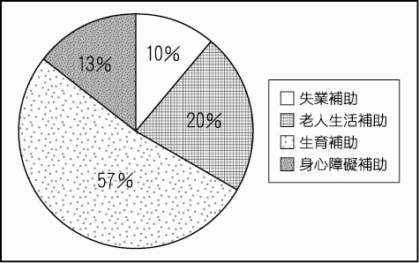

(A)該國可能面臨經濟不景氣的困境　(B)該國面臨生育率下降，政府推動鼓勵生育措施　(C)該國凸顯家庭照顧功能增強趨勢　(D)該國的社會安全制度已相當完善

解答 　B

解析 　(A)失業補助所占比例並不高，故尚無法推論面臨經濟不景氣的困境　(B)圖中顯示，生育補助占將近一半比例，可推論政府為鼓勵生育而使生育補助占絕大比例　(C)老人生活補助占20％的比例，凸顯該國可能面臨家庭照顧功能弱化的趨勢　(D)圖中僅能顯示社會補助金的分配比例，尚不足以推論該國之社會安全制度已臻完善

1. 編碼0801312　　難易度：中　　出處：龍騰自命題

《勞工退休金條例》（勞退新制）於2005年7月施行，新制以「個人退休金專戶」（退休金累積帶著走，不因勞工轉換工作或事業單位關廠、歇業而受影響）為主，對於工作尚未穩定的社會新鮮人而言，受惠良多。請問：下列關於社會保險的敘述，何者正確？　(A)社會保險為依據風險分散原則，採自願性投保，於意外發生、退休時，保障投保人收入安全的制度　(B)因採非強制性投保，可能造成財源不穩定的困境　(C)在強調政府績效的前提下，現今多委由民間承辦，減少支出開銷　(D)民眾平時須繳納保費，是一種「使用者付費」精神的制度

解答 　D

解析 　(A)社會保險以立法的方式採強制性投保　(B)社會保險以立法的方式採強制性投保　(C)由政府介入主辦，而非委由民間承辦

1. 編碼0801313　　難易度：中　　出處：龍騰自命題

下列關於我國社會安全制度之演進，何者「正確」？　(A)福利對象由全民縮減至特定的族群　(B)社會運動對我國社會福利制度的發展有所貢獻　(C)目前僅由政府提供社會福利與社會保險之公共服務　(D)思想觀念由「保障人民權利」轉變為「給予人民恩惠」

解答 　B

解析 　(A)福利對象由原本特定的族群提升至全民　(C)由於社會安全制度內容繁雜，所需之人力、物力與財力龐大，因此政府鼓勵民間團體參與社會安全工作　(D)思想觀念由「給予人民恩惠」轉變為「保障人民權利」

1. 編碼0801314　　難易度：中　　出處：龍騰自命題

「2012年世界衛生大會邀請我國衛生福利部部長，發表關於全民健保經驗的演說。全民健保在1995年3月1日開辦，為財務自負盈虧的(甲)措施，費用由(乙)負擔，目前已有99.6％人口納入。衛生福利部部長說，全民健保將弱勢族群納入健保體系，使人民不會因病而貧或因貧而病，是臺灣最成功的公共建設之一。」文中，(甲)(乙)應填入下列何者？　(A)甲：社會救助；乙：政府、民眾　(B)甲：社會福利；乙：民眾　(C)甲：社會保險；乙：政府、民眾、雇主　(D)甲：社會安全；乙：民眾、雇主

解答 　C

解析 　甲可以為社會安全制度的一環，亦可以為廣義的社會福利內涵之一，亦為社會保險制度，健保費由政府、雇主與民眾共同負擔

1. 編碼0801315　　難易度：中　　出處：龍騰自命題

我國的社會福利制度，是依據我國《憲法》規定與相關法律制度來施行，下列相關敘述，何者**錯誤**？　(A)《憲法增修條文》中明文規定社會福利的工作　(B)《社會福利政策綱領》依據「人民福祉優先」為原則　(C)《憲法》的基本國策中，設有「社會安全」章節來規範社會福利的概念　(D)社會福利中僅針對社會保險與社會救助，並無社會住宅的規範

解答 　D

解析 　(D)社會福利包括社會保險與津貼、社會救助、福利服務、就業安全、社會住宅與社區營造、健康與醫療照護等六大項

1. 編碼0801316　　難易度：難　　出處：龍騰自命題

下列有關我國社會安全制度與社會立法之敘述，何者正確？　(A)為因應退出聯合國的衝擊，我國制定兒童福利法　(B)社會福利措施以1980年頒布的《社會救助法》為開端　(C)早期以《國民年金法》提供國民老年生活的經濟保障　(D)以特殊境遇家庭扶助條例增加對新移民家庭的協助

解答 　A

解析 　(B)政府遷臺後先沿用1943年頒布的《社會救濟法》，提供救助　(C)《國民年金法》於2007年頒布　(D)特殊境遇家庭扶助條例是針對中低收入家庭遭遇特殊境遇時，提供扶助

1. 編碼0801317　　難易度：難　　出處：龍騰自命題

我國已於1993年邁入高齡化社會，下列哪一項措施可提供對老人更全面的保障？　(A)為確保老年經濟生活由國民年金提供一次性的給付　(B)將老人集中於福利機構提供的安養機構方便照顧　(C)提供老人特別照顧津貼增加國民年老後的經濟收入　(D)對子女遺棄老人之行為給予懲罰增進對老人的保護

解答 　D

解析 　(A)國民年金為長期性的給付，並非一次性　(B)目前沒有此項措施　(C)兌領有生活津貼而屬於重度失能的老人，負責照顧的家人可申請特別照顧津貼

1. 編碼0801319　　難易度：中　　出處：龍騰自命題

圖為我國近年來政府支出之數據，請根據圖中訊息選出適當的選項。

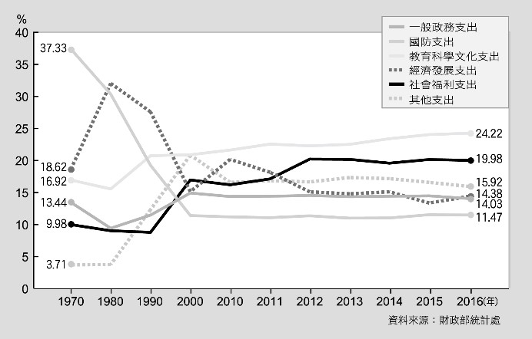

(A)1990年代起社會福利趨向完備，支出也隨之增加　(B)1990年代開辦九年義務教育，故教育支出明顯增加　(C)因兩岸關係使國防支出向來都是我國支出最大宗　(D)近十年因著重經濟發展而使社會福利資源被排擠

解答 　A

解析 　(A)1990年代有「社會福利黃金十年」之稱，由圖中亦可知1990～2000年社會福利支出明顯增加。故答案選1990年代起社會福利趨向完備，支出也隨之增加　(B)九年義務教育於1968年開辦，與選項1990年代不符　(C)國防支出於1970年代時為支出之最，但隨後逐漸減少，2000年起迄今則為支出比例最低者　(D)近幾年各項支出比例趨於穩定且各有消長，社會福利支出的多寡亦不必然受經濟發展支出影響

1. 編碼0801320　　難易度：中　　出處：龍騰自命題

臺灣社會福利的發展已與國際社會接軌，相關法令也不斷的制定與修正，期能提升人民的生活水平。下列針對臺灣目前的社會福利的敘述，何者正確？　(A)社會福利只會造成國家支出產生赤字而已　(B)社會福利的資金來源可以來自民間的非營利組織　(C)臺灣目前的社會福利並沒有針對老年人提出方案　(D)社會福利的概念與資金，都與社會保險相同

解答 　B

解析 　(A)社會福利會保障人民的基本生活，與維持人性基本尊嚴　(C)臺灣針對老年人有《老人福利法》　(D)社會福利的資金與概念，與社會保險是有差異的

1. 編碼0801321　　難易度：難　　出處：龍騰自命題

資料一：《中華民國憲法》第155條  
國家為謀社會福利，應實施社會保險制度。人民之老弱殘廢，無力生活，及受非常災害者，國家應予以適當之扶助與救濟。  
資料二：《中華民國憲法增修條文》第10條第7項  
國家對於身心障礙者之保險與就醫、無障礙環境之建構、教育訓練與就業輔導及生活維護與救助，應予保障，並扶助其自立與發展。  
我國總體社會福利制度的建立，主要是依據《憲法》基本國策中有關「社會安全」和《憲法增修條文》之相關規定。其中，《憲法增修條文》的產生亦可反映出臺灣政治與經濟變遷脈絡中人民的需求，請問：從資料一演變為資料二代表我國社會安全的發展趨勢，則其所顯示出的意義為何？　(A)承擔機構日益增加　(B)保障對象逐漸增加　(C)社會福利支出大舉增加　(D)從消極補助到積極賦權

解答 　D

解析 　(A)從條文中無法得知承租機構為何　(B)資料一條文中的保障對象主要以老弱、傷殘為主，資料二條文中的保障對象則是以身心障礙者為主，未顯示保障對象增加　(C)從條文中無法得知　(D)從資料一：「國家應予以適當之扶助與救濟」著重消極保障其生存權；而資料二：「教育訓練與就業輔導……應予保障，並扶助其自立與發展」則是擴大到保障其「工作權」、「受教權」的部分，透過賦權以協助其自立

1. 編碼0801322　　難易度：中　　出處：龍騰自命題

禮運大同篇中提到，「使老有所終，壯有所用，幼有所長，鰥寡孤獨廢疾者皆有所養」，其理念與我國哪些社會安全制度相近？　(A)失業者得請求政府提供工作　(B)限定非視障者不得從事按摩業　(C)健全兒童閱聽環境　(D)提供喪偶者國民住宅

解答 　C

解析 　(A)政府並未直接提供工作，依照就業保險法規定被保險人同時具備下列條件，得請領失業給付：非自願離職；離職退保當日前3年內，保險年資合計滿1年以上者；具有工作能力及繼續工作意願；向公立就業服務機構辦理求職登記，14日內仍無法推介就業或安排職業訓練　(B)是以保障視障者工作權為考量，並非社會福利措施，且已被大法官宣告違憲　(D)目前僅有提供收入較低家庭承租或購買國宅的措施，並未以喪偶為提供國宅的標準

1. 編碼0801324　　難易度：中　　出處：龍騰自命題

民間曾經流傳一則臺灣人愛逛醫院的經典笑話：「有一群老人常到醫院看病而結識，有天他們發現老王怎麼不見好幾天了，一旁老李說：『剛剛他打電話來，說他生病了，下禮拜再來！』」請問：這則笑話的內容同時凸顯臺灣全民健保制度下的何種爭議？　(A)國家財政負擔沉重　(B)醫療資源濫用嚴重　(C)保險給付過高　(D)保險給付過低

解答 　B

解析 　由於社會保險有風險共同承擔之特性，部分民眾重複就醫拿藥，有許多人雖然沒病也拿藥讓自己心安，「逛醫院」便是凸顯資源遭被保險人濫用

1. 編碼0801325　　難易度：易　　出處：龍騰自命題

阿國今年27歲，過去曾經是農夫，與在戶政機關工作的阿嬌結婚後，目前轉職在便利商店從事工讀生的工作。但因一次的工作意外讓阿國的右手受到壓傷而無法再繼續工作。請問：關於阿國的情形，何種社會保險將能保障與彌補其就業的傷害？　(A)國民年金保險　(B)農民年金保險　(C)全民健康保險　(D)勞工保險

解答 　D

解析 　阿國目前在便利商店打工，屬勞工保險的範疇，適合職業災害保險

1. 編碼0801326　　難易度：中　　出處：龍騰自命題

全民健保自1995年實施以來，創造出全民有保、綜合照護、費用低廉、民眾滿意及世界矚目的成就。但在輝煌成就的背後，健保署也幾度面臨破產的財務困境，醫療業者三番兩次走上街頭抗議，同時養成民眾濫用醫療資源的心態。請問：全民健康保險凸顯出社會保險制度的實施可能會出現下列何種問題？　(A)民眾所承擔的稅收將與日俱增　(B)風險共同承擔誘使民眾搭便車　(C)醫療資源遭濫用引發生態失衡　(D)國內生產毛額將因此大幅降低

解答 　B

解析 　(A)全民健保所引發的財政問題與人民負擔的稅額沒有直接的影響　(C)醫療資源遭濫用可能使社會成本負擔加重，與生態失衡無關　(D)社會保險制度與國內生產毛額計算無關聯

1. 編碼0801327　　難易度：中　　出處：龍騰自命題

過去曾有政府官員在任內積極推動二代健保，因為保障人民的醫療權利，健保逐漸擴大給付項目，希望改革保費計算方式，改善健保制度的虧損大洞。上述顯示出何項社會保險政策的困境？　(A)給付項目增多，是為醫療資源的浪費　(B)健保對於醫院、診所的給付過高，因此入不敷出　(C)在制度上民眾須額外支出保費，讓多數民眾不願投保　(D)可能面臨國家財政負擔的困境

解答 　D

解析 　我國健保因給付項目逐漸擴大適用、以及國人濫用醫療資源等因素，造成經費赤字，因此推動二代健保的改革

1. 編碼0801328　　難易度：難　　出處：龍騰自命題

我國自1950年代開辦社會保險制度，關於我國社會保險體系的敘述，下列何者正確？　(A)是以社會救助為主，社會保險為輔的社會安全體系　(B)自1950年開辦的第一個社會保險是軍人保險　(C)早期的保險給付項目較多，後來因財政赤字給付項目才縮減　(D)早期的社會保險以職業為區分，1995年後始以功能做區分

解答 　D

解析 　(A)社會保險為主，社會津貼為輔，社會救助為最後一道防線　(B)自1950年開辦社會保險制度，以行政命令實施勞工保險　(C)早期給付項目較少，後來增加

1. 編碼0801334　　難易度：中　　出處：龍騰自命題

臺灣開辦社會保險制度已經邁入60多個年頭，社會保險的措施讓弱勢者得到生活保障與醫藥照顧，但其衍生的問題也不少，針對我國的社會保險與社會安全制度判斷下列敘述，何者正確？　(A)臺灣社會保險制度的經費都全由政府支付　(B)全民健保強制納保剝削經濟困頓者　(C)社會保險具有風險共同承擔的特性　(D)社會安全制度被資本主義商業模式取代

解答 　C

解析 　(A)政府須負擔一定的比例經費　(B)全民健保具有財富重分配的意義　(D)社會安全制度是資本主義社會不可或缺的制度

1. 編碼0801318　　難易度：難　　出處：成功高中_段考題

因應高齡化社會來臨，有關我國所實施的社會保險與福利制度，下列何者正確？　(A)為提供老年生活保障，國民年金以最優渥給付為原則　(B)為尊重老人個人意願，社會保險採取自願參加為原則　(C)中央政府採取集中管理制度，以提升老人照顧品質及效率　(D)老人福利由中央政府規劃制度，並鼓勵民間機構提供服務

解答 　D

1. 編碼0801329　　難易度：中　　出處：師大附中_段考題

我國自1995年開始實施全民健保，有關這一項攸關全民的社會福利制度，下列敘述何者正確？　(A)全民健保是屬於醫療保健　(B)是單一制度的強制性社會保險　(C)每個人繳相同的保費，享有一樣的醫療服務　(D)愈健康的民眾，保費愈便宜

解答 　B

解析 　(A)全民健保是屬於醫療保險　(B)以全體國民為保障對象的健康保險制度，是一種自助互助、危險分擔的社會保險制度，故是一種單一制度的強制性社會保險　(D)保費的高低取決於「所得的高低」，和健康與否無關

1. 編碼0801330　　難易度：難　　出處：臺中二中_段考題

國際各種原物料不斷上升，移入性通貨膨脹導致國內所得消費力下降，利率呈現負成長；對所得不高的中低收入戶，兩極化的M型社會愈來愈嚴重。學者呼籲運用社會安全制度，改善社會貧富差距有其必要性，以實現社會公平正義。下列哪種措施較能獲得這樣的效果？　(A)加強教育投資增加人力資源素質　(B)建立國民年金體制，將各類保險制度整合為完善的社會保險制度　(C)呼籲保險公司推出新的保險商品，讓消費者有更多樣的選擇　(D)派出稽查大隊，防止民間囤積物資哄抬物價

解答 　B

解析 　我國隨著平均壽命延長，出生率下降，老年人的人數和比例呈現顯著成長，早已邁入聯合國世界衛生組織所稱的高齡化社會。依據推估，至2126年時，老年人口將占全國人口20％。而隨著社會變遷與家庭結構改變，家庭扶持老人之傳統功能漸趨式微，子女供養老人比例逐年下降，因此提供國民老年生活的經濟安全保障，已成為我國社會安全體系中重要之一環

1. 編碼0801331　　難易度：易　　出處：新店高中_段考題

政府為增進全體國民健康，提供醫療服務，而於1994年制定《全民健康保險法》，隔年全民健保正式在臺灣實施上路，以下有關全民健保的敘述何者正確？　(A)就醫次數愈少的民眾，其保費則愈便宜　(B)全民健康保險是一種強制性的社會保險　(C)已享有公、勞、農保的民眾可以不用參加全民健保　(D)投保民眾所繳保費都相同，所享受的醫療服務也相同

解答 　B

解析 　(A)就醫次數與保費無關　(C)全國國民皆為全民健保強制保險對象　(D)投保民眾是依據收入分級付費

1. 編碼0801332　　難易度：中　　出處：(修)新店高中_段考題

國民年金已於2008年10月1日正式開辦，下列有關國民年金之敘述何者正確？　(A)國民年金保險是採取「柔性強制投保」制度　(B)現在在學的高中生符合國民年金的保險資格　(C)政府對一般民眾不補助其保險費　(D)雞蛋不放在同一籃子，已參加職業別之社會保險者，也可參加國民年金保險

解答 　A

解析 　國民年金的保險對象為年滿25歲、未滿65歲，未參加軍、公、教、勞、農保，且未領取其他社會保險老年給付的國民。故在學高中生不符合國民年金保險資格，亦不得重複保險　(C)政府對一般民眾和經濟弱勢者均有補助，註：一般被保險人自付60%，政府負擔40%

1. 編碼0801333　　難易度：難　　出處：臺中二中_段考題

關於我國社會安全制度的發展，以下何者正確？　(A)政府播遷來臺初期，社會安全的發展其實質意義大於宣示意義　(B)政府播遷來臺初期的社會保險政策，主要為軍公教保險和勞工保險　(C)早期的社會保險多由政府提供，民間機構是輔助角色　(D)早期的社會福利注意不同群體的社會需求，後來才強調急難救助

解答 　B

1. 編碼0801335　　難易度：難　　出處：(修)臺中二中_段考題

關於臺灣1949年以來社會福利的發展，以下敘述哪些正確？　(A)第一部社會福利法案是《老人福利法》　(B)施行的第一個社會保險是勞工保險　(C)第一個以全民為對象的社會保險是國民年金保險　(D)1980年代通過福利三法，堪稱社會福利發展的黃金10年

解答 　B

解析 　(A)第一部社會福利法案是《兒童福利法》　(C)全民健康保險　(D)政府於1990年代開辦了全民健康保險、修正身心障礙者權益保護法等，被稱之為社會福利的「黃金十年」

【題組題】

1. 編碼0800994　　難易度：易　　出處：龍騰自命題

蔡英文總統上臺後，大力推動年金改革。所謂年金改革，是指社會保險與退休金制度的改革，臺灣現有年金的四大改革對象包括：軍人退撫基金、勞保基金、公校教師退撫基金與公務退撫基金。這四大基金支出沉重，已經財務困窘，若不改革，恐怕在不久將來將面臨破產的命運。  
其中，軍公教年金改革在2018年7月上路，將所得替代率於10年內調降15％，引發退休軍公教人士的不滿，除了多次走上街頭抗議，甚至向大法官聲請釋憲。2019年8月司法院大法官會議針對年金改革做出合憲的解釋文後，總統蔡英文表示，年金改革在經歷多年的討論與爭論後，終於塵埃落定。僅管過程中難免衝突與爭執，但現職和退休的軍公教人員不必擔心退撫基金破產，每個人都可以擁有穩定的退休生活保障，世世代代領得到，長長久久領到老。

(1) 對於國家所規劃年金制度的目的和性質，下列說明何者正確？　(A)提供退休者老年生活保障，退休年金以最優渥給付為原則　(B)為尊重就業者的個人意願，社會保險採取自願參加為原則　(C)退休福利除由政府規劃外，民眾可購買商業保險因應退休　(D)因應不同職業間公平正義，政府應統一各年金的退休給付

(2) 請問：下列何者**並非**政府推動年金改革的主要原因？　(A)人民平均壽命提高，支領年金的年限增加造成財政負擔　(B)軍公教年金給付的所得替代率較高，造成職業間不公平　(C)少子化的情形嚴重，實施年金改革較能維護世代間公平　(D)為減緩經濟不景氣，降低退休者所得可以鼓勵高齡就業

(3) 在大法官釋憲後，從蔡總統的談話中可看出年金改革曾帶來哪些爭議？(甲)世代內不同職業間的爭議；(乙)不同世代之間的世代正義；(丙)國家承諾與財政永續對立；(丁)城鄉之間貧富差距的對立　(A)甲乙　(B)乙丙　(C)丙丁　(D)甲丁

解答 　(1)C　(2)D　(3)B

解析 　(1) (A)我國的年金保險和退休金制度，是提供退休者基本生活的保障　(B)社會保險採取強制繳費方式為原則　(D)我國的四大基金，是因應不同職業制定不同的法規和繳費方式，因此退休給付的條件也不相同，政府可以縮小所得替代率的差異，以符合公平正義，但無法統一退休給付

(2) 政府推動年金改革的原因為人口少子化和高齡化的趨勢，造成年金收入減少但支付金額增加，但與鼓勵高齡就業無關。年金制度原意是透過世代間的互助，照顧退休人口，但若未改革，反而可能造成現在退休人士支領太多，目前繳費但未來退休的人卻無法支領，造成世代間的不公平。另外，軍公教的所得替代率也高於勞工，引發改革爭議

(3) 從總統蔡英文對於大法官釋憲結果的談話可看出，軍公教人員在改革後不必擔心退撫基金破產，解決國家承諾與財政永續的問題，另外世世代代領得到，也可以解決不同世代間的世代正義問題，故答案為(乙)(丙)。在總統的談話中，並未提到(甲)不同職業間的爭議及(丁)城鄉貧富差距的對立

1. 編碼0801323　　難易度：中　　出處：龍騰自命題

每次選舉前，政黨老是上演老農津貼加碼戲碼，從1995年的每人每月3,000元，2007年調高為6,000元，2012年選舉前再度調高為7,000元。主計總處2005年農林漁牧調查資料顯示，臺灣農民的平均年齡已逼近62歲，農業勞動力結構呈現嚴重老化現象，領取老農津貼者繼續工作的比率較高，且子女繼承務農的意願較低。

(1) 臺灣社會福利制度隨時代變遷有所改變，政府須顧及國民福利需求與國家財政，進而研擬福利政策。請問：下列社會福利制度的發展趨勢，何者敘述正確？　(A)社會津貼為由政府以財稅支應的方式，提供給特定低收入「排富的現金給付」　(B)社會福利類別從社會津貼擴大至社會救助、國民住宅、醫療保健等各種福利　(C)就福利功能而言，早期為「補救性福利」，至今更強調「預防性福利」　(D)就福利理念而言，老農津貼為恩給救濟的福利觀

(2) 老農津貼之社會福利類別為社會津貼，與社會保險有所差異，以下兩者之比較，何者正確？　(A)社會保險是以立法的方式強制投保，投保人發生生活變故或退休時，保障其收入的安全　(B)社會津貼為依據受薪階級提供差別性的福利給付　(C)社會保險有依其職業的職業保險，如勞保、公保、健保等　(D)臺灣現行的社會津貼除老農津貼外，還有中低收入戶津貼、低收入戶租屋津貼

(3) 制定老農津貼是落實社會安全制度的方式之一，保障農業從事人員的權利。請問：下列關於社會安全的敘述，何者正確？　(A)社會安全政策為政府替人民籌劃，避免民間團體意見的干擾　(B)我國各縣市議會制定社會福利法規保障人民權益，如《老人福利法》、《身心障礙者權益保障法》等　(C)社會安全是以社會福利各種措施，保障國民的權利，進而維護社會安定　(D)社會安全的發展起源為社會主義國家，為解決社會問題、改善人民生活所制定的政策

解答 　(1)C　(2)A　(3)C

解析 　(1) (A)社會津貼是指不分貧富、無須經財力調查之均一現金給付　(B)社會福利類別從社會救助擴大至社會津貼、國民住宅、醫療保健等各種福利　(D)老農津貼應為社會人權保障之權利保障的福利觀

(2) (B)社會津貼為均一的現金給付　(C)健保為醫療保險　(D)中低收入戶補助為社會救助、臺灣現行無低收入戶租屋津貼

(3) (A)社會安全政策因民間團體的加入與參與，制度日漸完備　(B)《老人福利法》、《身心障礙者權益保障法》等皆是立法院通過，以立法的形式維護民眾權益　(D)主要發展起源為資本主義國家解決社會問題，如資本家對工人的壓迫，開始推展社會安全措施

4-3 勞動參與及社會永續

【單選題】

1. 編碼0800999　　難易度：易　　出處：龍騰自命題

千千是個社工系的學生，平常除了唸書之外，也花許多時間參與老人志工服務。畢業之後，找到老人安養機構的社工一職，與大學時志工服務的工作內容也大同小異，但是這兩種勞動價值並不相同，關於此兩種勞動的說明，何者正確？　(A)志工服務屬於無酬的志願服務，因此並沒有價值　(B)老人機構的社工職務是市場性勞動，屬於勞動力　(C)兩種勞動的工作差別不大，對國民所得也無差別　(D)兩種勞動都是勞動，因此均計入勞動參與率計算

解答 　B

解析 　(A)志工服務雖然是無酬的勞動，但對社會仍有其價值　(C)無酬的志工服務並非市場性勞動，加上勞動成果不易估算，因此不會被計入國民所得　(D)勞動參與率僅計算市場性勞動

1. 編碼0801000　　難易度：中　　出處：龍騰自命題

依主計總處2018年統計資料顯示，臺灣勞動參與率為59.0％，與世界各國相較，只較法國的55.9％及義大利的49.9％高，其他國家如新加坡67.7％、加拿大65.4％、英國63.3％、韓國63.1％，都明顯比臺灣高，與臺灣接近的日本為61.5％。若依照各國勞動參與率與社會經濟狀況間的比較分析，下列敘述何者正確？　(A)新加坡政府的稅收基礎較穩定，有助於政府公共投資　(B)義大利的國民所得受惠勞參率，較有助提升經濟成長　(C)臺灣與日韓相比，我國較有助於社會安全制度的運行　(D)法國的勞動參與率顯示社會有較活絡的經濟發展活動

解答 　A

解析 　(A)勞參率愈高，代表愈多人投入勞動市場，能提高國民所得，新加坡的高度勞參率顯示政府有堅實的稅收基礎，進行更多的公共投資，維持社會安全制度的運行，也顯示社會活絡的經濟活動　(B)義大利相較於各國的勞參率最低，因此較無助經濟成長　(C)我國較日韓勞參率低，對社會安全制度較不利　(D)法國勞參率相較於他國為低，因此較不利於活絡社會經濟發展

1. 編碼0801001　　難易度：中　　出處：龍騰自命題

日劇「月薪嬌妻」描述女主角到單身男子家從事付費的家務勞動，之後兩人相戀結為夫妻，婚後妻子仍在家中操持家務，請問：對於女主角在婚前婚後的勞動說明，下列何者正確？　(A)婚前的勞動屬於市場勞動，但因為是家庭內的勞動，故不具交換價值　(B)婚前的勞動屬於家務勞動，但因為有市場交換價值，故計入國民所得　(C)婚後的勞動屬於家務勞動，但因為沒有市場交換價值，故無助於生產　(D)婚後的勞動屬於家務勞動，若依臺灣法律，則將無法得到法律的保障

解答 　B

解析 　(A)即使是家務勞動，因為是有薪勞動，因此仍具交換價值　(C)婚後的勞動雖然沒有市場交換價值，但仍有助於再生產勞動　(D)婚後的家務勞動沒有明確薪資和產值，但社會已愈來愈接受家務有給制的觀念，在《民法》條文也有相關規定和保障

1. 編碼0801002　　難易度：難　　出處：龍騰自命題

圖為我國2018年與其他國家不同年齡層的女性勞動力參與率的比較，依圖中資料判斷何者說明正確？  
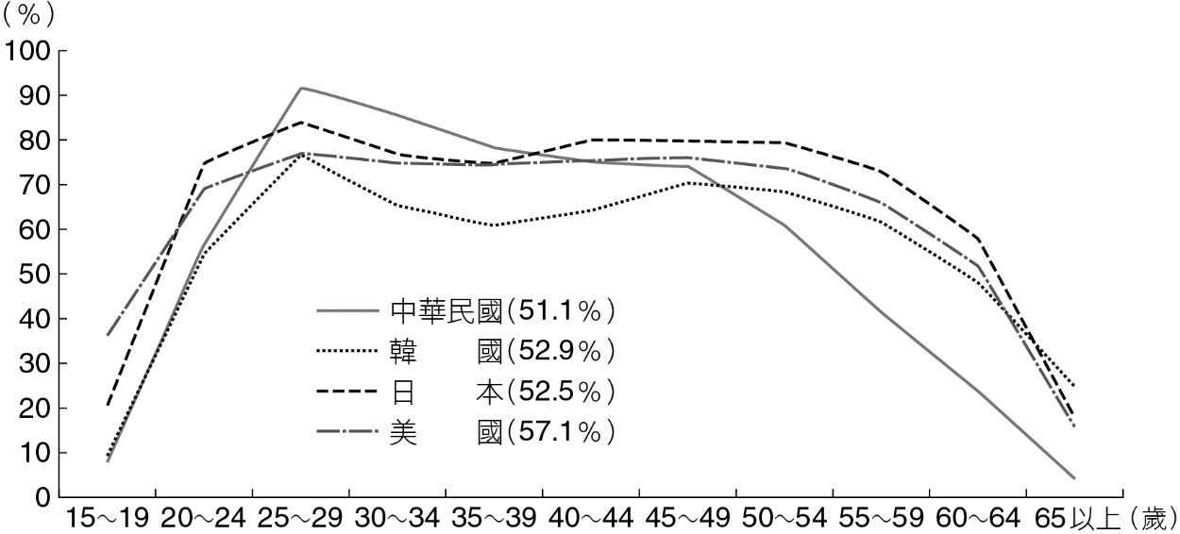

(A)我國在20歲以前女性的勞參率最低，是因為勞動素質較差的影響　(B)我國在25～35歲間女性勞參率最高，可能受到高等教育程度影響　(C)我國在40～50歲間女性勞參率下降，顯示政府托育政策尚未完整　(D)我國在50歲後的女性勞參率衰退，顯示中高齡女性二度就業率較低

解答 　D

解析 　(A)我國20歲以前勞參率最低，可能是因為升學受教育程度延後的影響　(B)25～35歲的勞參率較高，可能受到結婚因素及育兒政策的影響較大，教育程度影響的原因較小　(C)40～50歲勞參率下降，與政府托育政策較無關，因此年齡階段已超過多數女性生育年齡

1. 編碼0801003　　難易度：難　　出處：龍騰自命題

公民老師在上課時和同學討論勞動參與率的概念，並說明勞動參與率常被視為衡量經濟和社會進步的指標之一，且我國2018年平均勞動參與率為59％，之後4位同學對勞動參與率也有不同的看法，請問下列哪位同學的看法正確？　(A)小丸子：我姊姊今年滿18歲，剛好可以計入市場的勞動力　(B)花輪：我大學畢業之後要繼續升學，所以不會影響勞參率　(C)小玉：我哥哥之前失業最近找到新工作，將會增加勞參率　(D)美環：我爸媽最近工作忙請爺爺照顧我，將使勞參率提升

解答 　B

解析 　(A)年滿15歲即可以參與市場工作，稱為勞動力　(B)升學學生不計入勞動人口，所以不影響勞參率　(C)不論失業或就業人口，只要可以參與市場工作即為勞動力，因此不影響勞參率　(D)照顧孫女非市場勞動，不列入勞參率計算，因此勞參率不變

1. 編碼0801004　　難易度：中　　出處：龍騰自命題

網路上有段徵才的影片，虛擬一份工作名為「營運總監」，由假扮的面試官招來真實的受僱者接受面試，工作的要求是「高移動性」，要求受僱者大部分時間都站著、彎腰、運用體力來做事，工作時間是一週7天，每天24小時，沒有休息時間。這個職業提供的薪水「是0元」，面試者中無人能夠接受這樣條件，面試官說現在有數十億的人正在做這份工作，這些人就是「母親們」。依此「營運總監」的勞動特性來判斷，下列推論何者正確？　(A)此勞動的工作價值很高，也被計入國民所得中　(B)依此勞動特性來看，此職位只能由女性來擔任　(C)此勞動內容有其獨特性，故無法由其他人替代　(D)此勞動使生產活動有效率，有助於再生產勞動

解答 　D

解析 　依題意可判斷出此「營運總監」的工作為家務勞動　(A)家務勞動不計入國民所得中　(B)家務勞動也並非只能由女性來擔任　(C)家務勞動可以在市場上僱用居家服務員擔任，具有替代性　(D)家務勞動可以使生產活動有效率，有助於再生產勞動

1. 編碼0801005　　難易度：中　　出處：龍騰自命題

聯合國國際勞工組織2019年發布報告指出，造成職場性別不平等的原因錯綜複雜，家務勞動首當其衝。數據顯示，2005年至2012年，女性平均每天操持家務的時間縮短15分鐘，但男性平均每天操持家務的時間僅增長8分鐘。照此發展，大概還需要209年才能實現男女在家務勞動時間上的對等。請問：造成此調查結果的原因及影響為何？　(A)女性先天就適合照顧家庭，所以操持家務時間較長符合生理性別需求　(B)男性必須在外從事市場勞動，因此減少家務勞動時間較符合性別平等　(C)女性被期待須投入較多心力在家務勞動上，常常因此而難以重回職場　(D)女性勞動參與率若有所提升，代表家務勞動能由兩性公平地進行分工

解答 　C

解析 　(A)由女性來照顧家庭，是社會性別的影響，並非符合生理性別需求　(B)男性必須在外從事市場勞動是性別刻板印象　(D)即使女性勞動力有所提升，或是在雙薪家庭中，女性從事家務勞動的平均時間仍高過男性，因此並不代表兩性能公平地分擔家務勞務

1. 編碼0801006　　難易度：難　　出處：龍騰自命題

依據近年來統計的女性勞動參與率、結婚率和出生人數的資料，分析下列推論哪些較為適當？(甲)已婚女性因為政府所提供的托育政策完善，因此勞參率有所提升；(乙)女性勞參率增加是因為近來較多女性寧願選擇工作而非選擇結婚；(丙)女性受到職場友善的影響，不僅勞參率增加也提高結婚生子比例；(丁)已婚女性者的勞動參與率較未婚者低，顯示「女主內」觀念仍在

|  |  |  |  |  |  |  |
| --- | --- | --- | --- | --- | --- | --- |
| 勞參率與結婚率 | | | | | | |
| 年度 | 女性勞參率（％） | | | | 結婚率  （千分比） | 出生人數  （萬人） |
| 合計 | 未婚 | 已婚 | 離婚 |
| 2000年 | 46.0 | 52.7 | 46.1 | 26.7 | 8.2 | 30.5 |
| 2010年 | 49.9 | 59.4 | 49.0 | 30.7 | 6.0 | 16.7 |
| 2017年 | 50.9 | 62.8 | 49.1 | 29.5 | 5.8 | 19.4 |
| 註：結婚率係指當年「結婚對數」占「全國總人口」比率。  資料來源：主計總處、內政部 | | | | | | |

(A)甲乙　(B)乙丙　(C)乙丁　(D)甲丁

解答 　C

解析 　(甲)從已婚女性的勞參率並沒有顯著提升來看，女性勞參率增加並非受到政府托育政策完善的影響；(乙)未婚女性的勞參率大幅增加，但結婚率卻持續下降來看，顯示近年來女性可能因選擇工作而不結婚；(丙)女性勞參率增加，但結婚比例減少，所以敘述不正確；(丁)相較於未婚女性，已婚女性的勞參率較低，是受到傳統女性結婚要照顧家庭的「女主內」思想影響，較正確答案為(乙)(丁)

1. 編碼0801007　　難易度：易　　出處：龍騰自命題

依照2016年我國和其他國家中高齡勞動參與率的比較資料來看，請問：下列哪項政策有助於提升我國中高齡的勞動參與率？

|  |  |  |  |  |
| --- | --- | --- | --- | --- |
| 年齡別 | 中華民國 | 韓國 | 日本 | 美國 |
| 45～49歲 | 81.7 | 82 | 87.2 | 81.7 |
| 50～54歲 | 71.4 | 79.4 | 86.1 | 78.4 |
| 55～59歲 | 55.7 | 72.8 | 81.9 | 71.5 |
| 60～64歲 | 36.4 | 61.5 | 65.8 | 55.8 |
| （單位：％，資料來源：主計總處） | | | | |

(A)建立完善的退休保險制度，讓中高齡者享受退休生活保障　(B)舉辦青銀共事就業博覽會，打造青銀共事的友善職場環境　(C)研擬調高薪資所得替代率，放寬職業保險的退休給付年齡　(D)擴增高齡長者的學習方案，鼓勵中高齡者終生學習的觀念

解答 　B

解析 　(A)建立完善的退休保險制度，無助於增加中高齡者的勞參率　(C)調高薪資所得替代率，並放寬退休給付年齡，是保障老年退休生活，並無助於增加中高齡者的勞參率　(D)擴增高齡長者的學習方案，鼓勵終生學習的概念，可以充實老年退休生活，但無助於中高齡者的勞參率

1. 編碼0801008　　難易度：易　　出處：龍騰自命題

現代婦女基金會公布「2019臺灣性別平等調查」結果，顯示13.8％表示曾因性別受到工作上的不平等對待，女性（占68.3％）表示因為性別而受到比較不公平對待的比例，明顯高於男性（占31.7％）。因性別受到工作不公平對待的類型，依數據所顯示的資料判斷，下列推論何者正確？

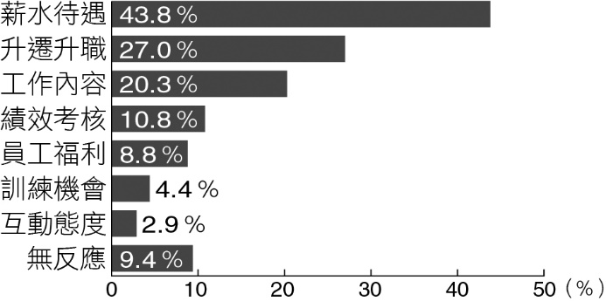

(A)女性在職場上仍受到玻璃天花板的影響　(B)政府的性別平等政策已落實在職場分工　(C)此調查顯示我國有性別職業區隔的現象　(D)女性在職場的待遇是社會分工自然趨勢

解答 　A

解析 　(A)玻璃天花板指女性在薪資、升遷等方面因性別而受限的情形，圖中薪水待遇及升遷升職等資訊顯示，女性在職場上仍受到玻璃天花板的影響　(B)以此調查結果仍發現性別在工作中的不公平等待，顯示性別平等政策並未完全落實在職場分工中　(C)「性別職業區隔」是指不同性別集中在不同的行業和職位上，但從此數據中看不出來性別集中的現象　(D)女性的薪資待遇較低，是後天性別歧視的結果，並非社會分工的自然現象

1. 編碼0801009　　難易度：易　　出處：龍騰自命題

瑞典自1995年開始實施父親專屬的育嬰假，爸爸從原來2個月的帶薪育嬰假，到2016年增至3個月，在孩子8歲以前，總共可請16個月的育嬰假，其中3個月專屬爸爸。請問：瑞典此項政策，對社會造成的影響何者正確？　(A)可能造成男性整體薪資下降，且低於女性　(B)有助於鼓勵生育，分擔媽媽照顧子女責任　(C)無助於性別平等，因為爸爸照顧時間仍少　(D)有助於鼓勵家務勞動，但無助於社會生產

解答 　B

解析 　(A)爸爸請育嬰假並不會造成整體薪資下降並低於女性　(C)強制爸爸請育嬰假有助於性別平等，且讓爸爸體驗照顧子女之辛勞，有助於分擔照顧事務　(D)此政策不但鼓勵照顧子女的家務勞動，對生育率提升也有幫助，並培育未來社會的勞動力

1. 編碼0801010　　難易度：中　　出處：龍騰自命題

臺北市勞動局就5年的勞動參與率數據顯示，從2014年的57.2％成長到2018年的57.9％，變動性不大。男性維持在64％上下、女性則是逐年遞增。女性勞參率往往比男性低主要受生育、養育兒女影響，且願意申請育嬰留職停薪的男性較少，女性居多，儘管復職率高達80％，當孩子還小的情況下，女性回到職場後，選擇離職的機率也高。請問：下列哪些政策「有助」於改善上述女性勞動參與率的狀況？(甲)延長男性的帶薪育嬰假，以分擔照顧責任；(乙)鼓勵家庭落實性別分工，以提升經濟效率；(丙)安排女性擔任非主管職位，減緩工作壓力；(丁)塑造友善的職場工作環境，降低女性壓力　(A)甲乙　(B)乙丙　(C)丙丁　(D)甲丁

解答 　D

解析 　(乙)政府鼓勵家庭性別分工，會加強「男主外，女主內」的刻板印象，更無助於女性參與勞動市場；(丙)安排女性擔任非主管職，是限制女性在職場上的發展空間，更無助於女性的勞動參與

1. 編碼0801336　　難易度：中　　出處：龍騰自命題

每個學科知識對相同的名詞有其不同的見解與概念，如同經濟學的社會福利的概念，即與社會學的社會福利不同。請問：下列關於「勞動」的解釋與概念，何者正確？　(A)不論是否有經濟價值的產生，都是經濟學對勞動的定義　(B)社會學者對勞動的定義僅關注在市場性勞動的概念　(C)市場性勞動的所得與貢獻遠高於家務勞動的貢獻　(D)婦女就業低於一般男性是因為有學者認為婦女的家務勞動的利益高於市場性勞動

解答 　D

解析 　(A)經濟學的勞動僅針對有經濟價值產出的勞動概念　(B)社會學者對勞動的關注不僅限於市場性勞動　(C)市場性勞動的貢獻與家務勞動的貢獻沒有孰優孰劣的問題

1. 編碼0801337　　難易度：中　　出處：龍騰自命題

楊宗緯參加歌唱比賽時，因觸犯行使變造特種文書罪，犯後坦承犯行、深表悔悟，檢察官給予緩起訴處分，並須提供義務勞務。請問：以下何者與題幹屬於相同的勞動性質？　(A)明華就讀夜校，白天至飲料店打工　(B)林先生對自然生態充滿興趣，假日在陽明山擔任解說志工　(C)網路上新崛起特殊的短期人力派遣跑腿幫，可幫民眾處理排隊買票等跑腿打雜的工作　(D)就讀大學的美美，平日下課後接了家教賺外快

解答 　B

解析 　(B)題幹中義務勞務為無償勞動，與選項相同，其餘選項為有償勞動

1. 編碼0801338　　難易度：難　　出處：龍騰自命題

關於市場勞動和家務勞動的比較，以下敘述何者正確？　(A)兩者的差異在於工作內容　(B)煮飯洗衣的無償家務勞動無助於提升市場性勞動　(C)若是為他人煮飯洗衣領取工資報酬，便是有償的市場性勞動　(D)當選擇市場性勞動的機會成本大於家務勞動時，父母只得將幼兒送至托育中心

解答 　C

解析 　(A)差異在於是否能賺取金錢　(B)家務勞動讓從事市場性勞動的家庭成員無後顧之憂，因此有助於市場性勞動之提升　(D)發生於當選擇家務勞動的機會成本大於市場性勞動時，此時選擇市場性勞動的利益較大

1. 編碼0801339　　難易度：易　　出處：龍騰自命題

不同領域的學者對於勞動有不同的看法，下列何者為經濟學家對於勞動的看法？　(A)人在生產過程中提供勞力，以獲取報酬的行為　(B)無論是否有報酬，只要是人類的活動都是勞動　(C)人類所有有意識的付出勞力行為都是一種勞動　(D)無償的家務勞動行為，亦屬於一種勞動的行為

解答 　A

解析 　(A)經濟學家認為，人類為獲取報酬，在生產過程中勞心、勞力的行為，就是勞動

1. 編碼0801341　　難易度：中　　出處：龍騰自命題

對整體社會而言，市場勞動與家務勞動都是非常重要的勞動行為。下列有關二者之比較，何者正確？

|  |  |  |
| --- | --- | --- |
|  | 市場勞動 | 家務勞動 |
| (A) | 無法賺取現金收益 | 可賺取現金收益 |
| (B) | 藉由勞動提供家庭可支配資源 | 具有提升市場勞動力的功效 |
| (C) | 私領域 | 公領域 |
| (D) | 包含勞心或勞力的勞動 | 包含義務勞動 |

解答 　B

解析 　(A)左右需對調，市場勞動可賺取現金收益，家務勞動則無　(C)左右需對調，市場勞動屬公領域，家務勞動屬私領域　(D)義務勞動是指家務勞動外的無償勞動，因此並不包含於家務勞動內

1. 編碼0801342　　難易度：中　　出處：龍騰自命題

經濟學與哲學學者針對勞動的看法有截然不同的認知，因此，針對不同的學者定義，我們必須詳加了解，進而才能探討勞動的意義與真諦。根據下列的敘述，哪些是屬於經濟學的「勞動」範圍？　(A)小王在社會從事義診的工作　(B)老馬在家教導自己的小孩　(C)廖董在家做麵包給小孩子吃　(D)大陳在臺積電擔任程式設計師

解答 　D

解析 　(D)經濟學的勞動必須能獲取報酬的有償活動，因此為正解

1. 編碼0801343　　難易度：易　　出處：龍騰自命題

在資本主義社會，一國的勞動參與率愈高，表示愈能促進經濟成長。根據定義，勞動參與率是指「勞動力占15歲以上民間人口之比率」。表是某國勞動結構組成，請根據表中訊息計算出該國的勞動參與率。

|  |  |  |
| --- | --- | --- |
| 總人口  （100萬人） | 15歲以上人口 | 80萬人 |
| 現役軍人 | 6萬人 |
| 監管人口 | 2萬人 |
| 非勞動人口 | 4萬人 |
| 就業人口 | 60萬人 |
| 失業人口 | 8萬人 |

(A)60％　(B)83％　(C)90％　(D)94％

解答 　D

解析 　勞動參與率＝勞動人口／（15歲以上人口－現役軍人－監管人口）×100％＝（就業＋失業）／（15歲以上人口－現役軍人－監管人口）×100％＝（60＋8）／（80－6－2）＝68／72＝94％

1. 編碼0801344　　難易度：易　　出處：龍騰自命題

圖是某國針對15～40歲男性與女性所做的勞動參與率比較，若某研究生試著從圖中所顯示的訊息推論其呈現意涵，則下列選項中的推論何者最正確？  
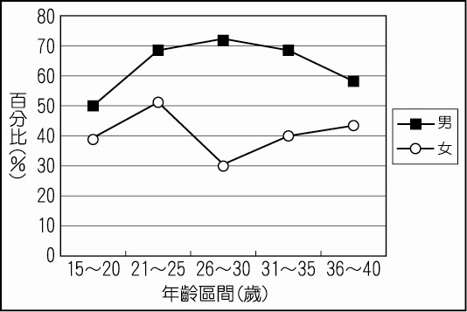

(A)從15～40歲的勞動參與率可看出該國男女勞動參與率的差距逐漸縮小　(B)從31～40歲，顯示女性從事家務勞動的機會成本逐漸增加　(C)從15～25歲，顯示男性加入市場性勞動的機會成本逐漸減少　(D)26～30歲女性勞動參與率下降的主因，最可能是因為「教育程度」

解答 　C

解析 　(A)從15～40歲，該國男女勞動參與率的差距逐漸放大而後縮小　(B)若女性從事家務勞動的機會成本逐漸增加，則勞動參與率應呈現下滑趨勢，但31～40歲的女性勞動參與率是呈現增加趨勢，故代表從事家務勞動的機會成本變小，於是投入市場勞動　(C)從15～25歲，顯示男性加入市場性勞動的機會成本逐漸減少，故其市場勞動參與率呈現提高趨勢　(D)26～30歲女性勞動參與率下降的主因，最可能是因為「性別刻板印象」，「男主外，女主內」的價值觀仍存在，由於女性在此年齡區間扮演料理家務與照顧者的主要角色（如：照顧年幼的小孩），故其勞動參與率明顯下降

1. 編碼0801345　　難易度：中　　出處：龍騰自命題

根據調查，臺灣民眾預期退休的平均年齡為58歲，甚至目前30～39歲的青壯年，想提早在50歲內退休的比重也高達27％。請問：以下關於臺灣勞動力的敘述，何者正確？　(A)我國年輕勞動力較歐美國家晚進入就業市場，主要是因為就學的因素　(B)中高齡勞動力較早退出勞動市場，因臺灣人民平均壽命較低　(C)我國女性因照顧家庭，因此男女勞動參與率的差距逐漸擴大　(D)女性潛在勞動力主要是因為料理家務，男性主要為失業

解答 　A

解析 　(B)因近年產業結構變化快速，部分產業外移，中高齡失業者因轉業困難或長期找不到工作而提早退離勞動市場　(C)半世紀以來全世界婦女勞動力增加，臺灣亦同，故男女勞動參與率的差距逐漸縮小　(D)男性主要為求學或準備升學

1. 編碼0801346　　難易度：中　　出處：龍騰自命題

歡樂國是個小國寡民的國家，根據其政府統計，15歲以上之民間人口共10萬人，其中有學生2萬人及未找工作者1萬人，又歡樂國現役軍人有2萬人及監管人口5,000人，小明計算歡樂國的「勞動參與率」應為下列何項？　(A)75％　(B)70％　(C)50％　(D)45％

解答 　B

解析 　勞動參與率為（勞動力／15歲以上民間人口）× 100％。歡樂國勞動力為15歲以上民間人口10萬人扣除學生2萬人及未找工作者1萬人共7萬人，再除以15歲以上民間人口之百分比率為70％。武裝人口與監管人口未計入在民間人口中。

1. 編碼0801347　　難易度：難　　出處：龍騰自命題

某國的總人口數為2,000萬，15歲以上人口有1,500萬，監管人口30萬人，勞動人口900萬，失業人口80萬，請問：該國的勞動參與率大約為何？　(A)61％　(B)53％　(C)45％　(D)40％

解答 　A

解析 　勞參率＝（勞動力／15歲以上民間人口）× 100％  
　　　＝［900／（1500 − 30）］× 100％＝61.22％

1. 編碼0801352　　難易度：中　　出處：龍騰自命題

有學者認為家務勞動應視為一種再生產力，因為家庭勞務的工作有其貢獻，不應該被漠視。根據家庭勞務的解釋與敘述，下列敘述何者**有誤**？　(A)家庭勞務為家庭成員的無償工作　(B)經濟學不將家庭勞務視為勞動　(C)家庭勞務可以計入該國的GDP之中　(D)亞洲地區的家庭勞務工作常出現性別不平等的現象

解答 　C

解析 　家庭勞務不能計入GDP之中

1. 編碼0801353　　難易度：中　　出處：龍騰自命題

家務勞動是人類社會存續的關鍵，關於家務勞動的意義與類型，何人說法正確？　(A)台新：家務勞動者對家庭的付出，使老有依靠幼有所養，具重要安定功能　(B)達新：家務勞動為無償勞動，但其隱藏價值可計入國內生產毛額　(C)華新：家務勞動為有償勞動，但未計入國內生產毛額，故重要性長期被低估　(D)美新：教育子女、照顧老人是家務勞動的類型，但照顧寵物不能算是家務勞動

解答 　A

解析 　家務勞動為無償勞動，不能為家庭帶來現金收益、未計入國內生產毛額，重要性長期被低估與忽略

1. 編碼0801356　　難易度：中　　出處：龍騰自命題

家務勞動整體而言具有下列哪些價值？　(A)為國家培育未來的勞動力　(B)使市場勞動者更加忙碌　(C)計入國家勞動參與率　(D)直接影響GDP的成長

解答 　A

解析 　(B)家務勞動可使市場勞動者無後顧之憂　(C)家務勞動者不列為勞動力，故無法計入勞動參與率　(D)家務勞動的價值不計入GDP

1. 編碼0801357　　難易度：中　　出處：龍騰自命題

請問：下列敘述哪些正確？　(A)現役軍人包括在勞動參與率的計算中　(B)只要參與市場生產工作者皆能加入勞工保險　(C)勞動力不包括想工作卻找不到工作的失業者　(D)家庭照顧者的所得並沒有計入該國的GDP中

解答 　D

解析 　(A)勞動參與率的計算中，沒有計入現役軍人　(B)必須年滿15歲參與市場生產工作者才能參加勞保或其他保險　(C)勞動力包括失業者

1. 編碼0801358　　難易度：難　　出處：龍騰自命題

《民法》修訂第1018-1條「夫妻於家庭生活費用外，得協議一定數額之金錢，供夫或妻自由處分」，被解讀為「家務有給制」的依據。以下對於家務勞動的敘述，何者正確？　(A)貝克主張家務勞動應計入GDP，使大家重視家務勞動的價值　(B)目前我國實施留職停薪的育嬰假，僅可由女性申請　(C)家務勞動是私領域的事務，對公共領域無任何貢獻　(D)家務勞動直接影響GDP的成長

解答 　A

解析 　(B)《性別工作平等法》第16條提到「受僱者任職滿6個月後，於每一子女滿3歲前，得申請育嬰留職停薪，期間至該子女滿3歲止，但不得逾二年」。因此受僱者不論男女性皆可申請　(C)家務勞動者操持家務，使在外工作者可以充分休息，間接對市場經濟有貢獻，同時養育子女也為國家培育未來的勞動力　(D)家務勞動的價值不計入GDP

1. 編碼0801359　　難易度：中　　出處：龍騰自命題

家庭是全體家庭成員所組成，不過各國多半有家務勞動性別化的情形，下列相關敘述哪些正確？　(A)家務分工較平均的西方國家，男性參與家務的時數已和女性相同　(B)男主外、女主內的思想是阻礙亞洲地區女性參與市場性勞動的主因　(C)市場性勞動的壓力，是阻礙女性參與家務勞動的主因　(D)我國女性的勞動參與率漸增，已能和男性平均負擔家務

解答 　B

解析 　(A)女性參與家務的時數在男性的2倍以下　(C)沉重的家務勞動負擔，是阻礙女性參與市場性勞動的主因　(D)仍負擔較男性繁重的家庭勞動

1. 編碼0801360　　難易度：中　　出處：龍騰自命題

勞動參與率是指勞動力占15歲以上民間人口的比率，請問：下列哪些**不列為**民間人口？　(A)現役軍人　(B)家庭主婦　(C)監獄管理員　(D)大學生

解答 　A

解析 　(A)為武裝勞動力　(C)監獄管理員仍屬於民間人口，且是就業人口

1. 編碼0801364　　難易度：易　　出處：龍騰自命題

家庭主婦照顧家庭成員，對家庭貢獻甚大，對於家庭主婦所付出的家務勞動，以下敘述何者正確？　(A)屬於有償勞動　(B)屬於義務勞動　(C)是經濟學中定義的勞動　(D)在強調性別平權的今日，家務勞動應由家庭成員共同協力分擔

解答 　D

解析 　家務勞動為無償勞動，不能獲得物質上的報酬，故不是經濟學上定義的勞動，但符合社會學或哲學的觀點

1. 編碼0801340　　難易度：中　　出處：(修)新店高中_段考題

新聞報導摘要：「臺北市市長今天頒獎表揚績優環保志工。……獲獎志工年齡層從10幾歲至80幾歲，身分有里長、上班族、家庭主婦、學生等，反映環保志工不分年齡和職業。」下列有關報導中「環保志工：家庭主婦」的類比敘述，何者正確？　(A)公領域勞動：私領域勞動　(B)市場勞動：非市場性勞動　(C)有酬勞動：無酬勞動　(D)勞力的勞動：勞心的勞動

解答 　A

解析 　(B)皆為非市場性勞動　(C)皆為無酬勞動　(D)皆有可能是勞力、勞心的勞動

1. 編碼0801348　　難易度：中　　出處：臺中二中_段考題

表中是4個國家的人口統計數字，請依表判斷下列敘述何者正確？

|  |  |  |  |  |  |
| --- | --- | --- | --- | --- | --- |
| 統計項目 | | 甲國 | 乙國 | 丙國 | 丁國 |
| 65歲以上人口（百萬） | | 24.2 | 14.0 | 9.6 | 37.9 |
| 65歲以上人口占總人口比率（%） | | 19 | 17 | 16 | 13 |
| 高齡者勞動  參與率（%） | 60～64歲 | 55.1 | 25.1 | 14.5 | 50.5 |
| 65歲 | 21.3 | 2.8 | 1.3 | 13.2 |
| 全國失業率（%） | | 5.3 | 10.9 | 9.0 | 6.0 |

(A)高齡者勞動參與率愈高，失業率愈低　(B)高齡者勞動參與率愈高，經濟成長率愈高　(C)65歲以上人口愈多，高齡者占總人口比率愈高　(D)這4個國家都已經邁入高齡化社會

解答 　D

1. 編碼0801349　　難易度：難　　出處：(修)臺中二中_段考題

勞動參與率是勞動力與民間人口之間的相對比率。勞動參與率愈高，投入經濟中的勞動力數量相對愈多，經濟成長愈快；反之，如果勞動參與率持續下降，它對經濟發展將產生不利的影響。下列有關勞動參與率的敘述，何者正確？　(A)都會區的勞動參與率較低　(B)國家總人口數量愈多，勞動參與率愈高，兩者之間必然呈現正向關係　(C)中高齡者、育齡婦女，屬於優勢族群，擁有比較高的勞動參與率　(D)年紀輕，體能與健康較佳，生產力高，容易被僱用，勞動參與率較高

解答 　D

解析 　(A)較高　(B)非必然　(C)屬弱勢族群，易受就業歧視，勞參率低

1. 編碼0801354　　難易度：中　　出處：左營高中_段考題

根據英國的一項調查顯示，女性結婚後，即使是職業婦女仍包辦家中多數的家事，做家事的時間從單身時的每週10小時增加到15小時；而單身男性每週做家事的時間為7小時，結婚後則縮短為5小時。根據這項調查，下列何者正確？　(A)因為分工合作，婚後男女做家事的時間都比婚前縮短　(B)職業婦女因為要上班，其做家事的時間比家庭主婦少　(C)性別主流化是造成男女做家事時間的變化消長之主因　(D)即使在先進國家如英國亦認為家務勞動是女性的工作

解答 　D

1. 編碼0801355　　難易度：難　　出處：(修)臺中二中_段考題

世界各國已愈來愈重視無報酬的「家務勞動」對國家的貢獻，因而許多國家開始以各種方式回報家務勞動者的付出。事實上，再生產勞動對市場經濟有極大的貢獻，從下列哪項例證中可以確認？　(A)家務勞動者家庭代工，將產品零件生產後提供工廠，間接對市場經濟有貢獻　(B)家務勞動者進行採買，活絡市場交易增加產品流動，間接對市場經濟有貢獻　(C)家務勞動者補衣種菜，減少家庭支出，其貢獻包含在GNP內　(D)家務勞動即再生產勞動，具市場價值

解答 　B

解析 　(A)家庭代工屬市場勞動　(C)GNP的計算排除家務勞動　(D)家務勞動不具市場價值

【題組題】

1. 編碼0801011　　難易度：難　　出處：龍騰自命題

圖為2018年男女兩性的勞動參與率調查情形，請依據圖中資訊回答下列問題：  
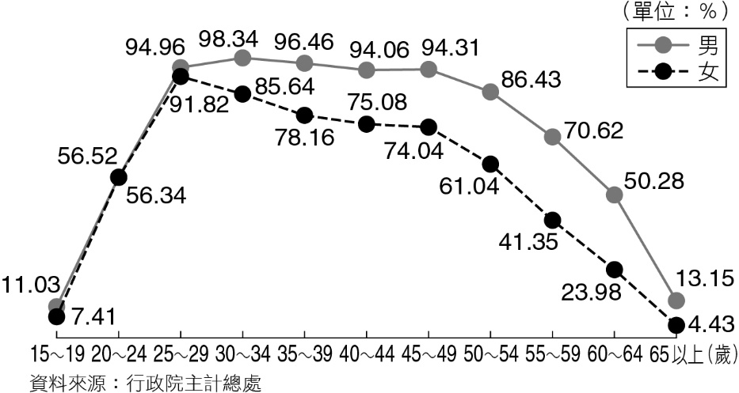

(1) 依據我國在各年齡層男女性別勞動參與率的比較，下列說明哪些較為合理？(甲)男性的勞動參與率自25歲之後大幅勝過女性，代表女性的失業率較高；(乙)男性的勞動參與率相較於女性較高，原因為男性的教育程度較女性高；(丙)女性自25歲之後的勞動參與率大幅下降，應該是受到照顧家庭的影響；(丁)女性在25-60歲間與男性的差距增加，顯示女性老年經濟安全受到威脅　(A)甲乙　(B)乙丙　(C)丙丁　(D)甲丁

(2) 若想要縮小男女兩性在不同年齡層勞動參與率的差異，請問下列何項政策最能有效達到此目的？　(A)持續強化家務有給制的觀念，用以肯定家務勞動價值　(B)規劃更完善的托育托老政策，社會分擔家庭照顧責任　(C)鼓勵家務勞動分工要平等化，男性應多分擔家務勞動　(D)縮短育嬰留職停薪請假期限，鼓勵女性回到市場勞動

解答 　(1)C　(2)B

解析 　(1) 依據我國行政院性別平等處指出，女性勞動參與偏低，與婦女肩負家庭多數的重擔有關，社會課予女性家庭照顧責任，導致女性因婚育而退出職場，未能連續就業。女性在勞動市場投入不足，也使女性老年經濟安全受到威脅。(甲)女性的勞動參與率較男性低，代表女性退出勞動市場，並非女性失業率高，因為失業人口也計入勞動人口；(乙)從圖中的數據無法得出男性的教育程度較女性高

(2) (A)家務有給制無法提升女性在職場上等勞動參與率　(B)兩性在勞動參與率上的差異，是來自女性的家庭照顧責任，因此要提升女性勞動參與率，政府可規劃完善的托育托老政策，分擔社會照顧責任　(C)女性的勞動參與率與男性分擔家務並非完全關連，女性勞參率近年有所成長，並不代表家務勞動與男性分工愈來愈平等　(D)縮短育嬰留職停薪假可能會造成更多女性離開勞動市場

1. 編碼0801350　　難易度：易　　出處：龍騰自命題

圖(a)為臺灣近33年來整體及兩性勞參率的變動情形，圖(b)為2009年各國勞參率的比較，請回答下列問題：  
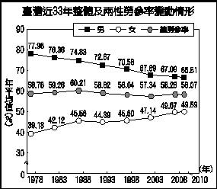　  
（圖a）資料來源：勞動部。  
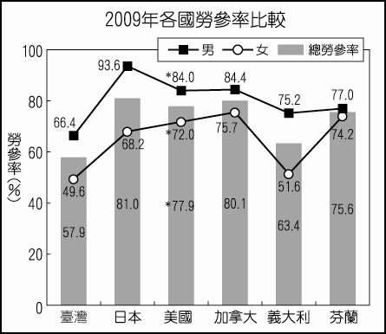  
（圖b）資料來源：主計總處。  
　　　　附註：＊係指16歲以上之勞動參與率。

(1) 根據圖中的數據，以下敘述何者正確？　(A)臺灣在2010年的勞參率為58.07％，其中男性的勞參率逐年提升來到66.51％　(B)無論是歐美或東亞國家，女性勞參率都較該國總勞參率低　(C)臺灣的女性勞參率為圖(b)中最低，主因為臺灣女性的教育程度是各國中最低　(D)臺灣的勞參率較歐美國家低，但較東亞國家高

(2) 影響勞動參與的因素很多，從圖(b)可看出臺灣與他國勞參率之差異，其主要影響因素為何？　(A)年齡　(B)教育程度　(C)性別　(D)職場技能

(3) 要提升勞動參與率，必須讓這些在市場上從事生產工作的人受到保障，請問：以下哪些是勞動者應受到的權利保障？　(A)雇主應提供合理的工作條件　(B)勞工可以與雇主自行約定報酬，故可低於最低基本工資　(C)每天工作不得超過8小時，加班是違法的行為，勞工須受行政罰　(D)罷工是勞工集體拒絕提供勞務，是團結權之行使

解答 　(1)B　(2)B　(3)A

解析 　(1) (A)男性的勞參率呈逐年下降趨勢　(C)臺灣女性勞參率偏低主要和文化及性別有關　(D)均低

(2) 因臺灣高等教育盛行，導致就業時間延後

(3) (B)仍不可低於最低基本工資　(C)勞工正常工作時間，每日不得超過八小時，每週不得超過40小時。勞基法開放部分彈性，如：經工會或勞資會議同意後，得將其二週內2日之正常工作時數，分配於其他工作日。其分配於其他工作日之時數，每日不得超過2小時。但每週工作總時數不得超過48小時。雇主延長勞工工作時間者，其延長工作時間之工資，應依法定標準加給。再者，如有違法應懲罰雇主而非勞工　(D)是爭議權之行使

1. 編碼0801351　　難易度：中　　出處：龍騰自命題

某國為一民主法治國家，人民享有充分的自由。表為該國人力資源重要指標，請參考表格回答下列問題：

|  |  |  |  |  |
| --- | --- | --- | --- | --- |
| 某國人力資源重要指標 | | | | |
| 總人口 | 15歲以上民間人口 | 失業者 | 就業者 | 非勞動力 |
| 16,279 | 10,784 | 106 | 6,231 | 4,447 |

(1) 請問，該國勞動參與率為多少？　(A)37.88％　(B)58.76％　(C)57.76％　(D)66.24％

(2) 該國應如何提高勞動參與率？　(A)提供就業機會，並強制失業者就業　(B)提供幼兒托育服務，讓家庭主婦二度就業　(C)訂定未就業者懲罰條例，強迫其出門找工作　(D)改變社會文化，鼓勵職場男性回家擔任家庭主夫

解答 　(1)B　(2)B

解析 　(1) 勞動參與率=（勞動力／15歲以上民間人口）× 100％=［（106+6231）／10784］× 100％

(2) 提高勞動參與率的方式，是使潛在勞動力積極參與市場性勞動　(A)失業者並非潛在勞動力　(C)違反民主原則　(D)此舉將勞動力轉變為非勞動力，反而降低勞動參與率

1. 編碼0801361　　難易度：中　　出處：龍騰自命題

民法第1018-1條：夫妻於家庭生活費用外，得協議一定數額之金錢，供夫或妻自由處分。此條文之精神認為，自由處分金並非一方之法定權利或另一方之法定義務，而是雙方可就家庭生活費用以外，協議出一定金額，供一方自由使用，有助於改善家務勞動者經濟弱勢之處境。

(1) 《民法》自由處分金之意義與下列哪一項敘述相符？　(A)家務勞動沒有市場價值，因此以自由處分金加以補貼　(B)家務勞動是否具市場價值，應由夫妻雙方自行約定　(C)家務勞動有市場價值，依法強制就業之一方補貼未就業者　(D)家務勞動有價值，夫妻可自由協議如何補貼從事家務勞動之一方

(2) 夫妻雙方自行約定的自由處分金，是否應計入國民生產毛額（GDP）？　(A)可以，屬於最終勞務之市場價值　(B)可以，歸屬於在本國提供的勞務　(C)不可以，家務勞動不列入市場活動　(D)不可以，家務並非勞動力

解答 　(1)D　(2)C

解析 　(1) 立法者認為，家務勞動具有價值，但若強制由就業之一方補貼未就業者，則易產生「對價關係」，家務勞動者恐要求「按件計酬」，影響家庭生活。因此改採自由處分金方式，由雙方自由協議

(2) GDP的計算以一國境內在一定期間所創造出來，最終財貨與勞務的市場價值總和。家務勞動並無市場價值，因此不計入GDP

1. 編碼0801362　　難易度：中　　出處：龍騰自命題

表(a)、(b)為某國2007年與2017年人力資源重要指標，請依據二表回答下列問題。

|  |  |  |  |  |  |  |  |  |  |  |  |
| --- | --- | --- | --- | --- | --- | --- | --- | --- | --- | --- | --- |
| 表(a)　各年齡層勞動參與率 | | | | | | | | | | | |
| 年份 | 15～19歲 | 20～24歲 | 25～29歲 | 30～34歲 | 35～39歲 | 40～44歲 | 45～49歲 | 50～54歲 | 55～59歲 | 60～64歲 | 65歲以上 |
| 2007 | 16.13 | 60.48 | 80.51 | 79.27 | 78.84 | 78.05 | 73.61 | 65.49 | 53.52 | 38.25 | 8.51 |
| 2017 | 9.74 | 51.66 | 85.02 | 84.75 | 83.86 | 81.56 | 76.18 | 65.94 | 50.60 | 31.86 | 8.10 |
| （單位：％） | | | | | | | | | | | |

|  |  |  |  |  |  |
| --- | --- | --- | --- | --- | --- |
| 表(b)　勞動力性別與教育程度 | | | | | |
| 年份 | 男 | 女 | 國中及以下 | 高中職 | 專科及以上 |
| 2007 | 5,780 | 3,767 | 3,850 | 3,316 | 2,380 |
| 2017 | 6,173 | 4,680 | 2,660 | 3,833 | 4,359 |
| （單位：人） | | | | | |

(1) 該國可能發生下列哪些情況？　(A)面臨少子化問題　(B)青少年延後就業　(C)中高齡人口延後退休　(D)中高齡人口失業增加

(2) 綜合研判，10年來該國勞動力市場發生下列哪種變動？　(A)女性勞動參與率已高過男性　(B)家務勞動性別化之情形減少　(C)就學因素影響青少年投入市場性勞動　(D)教育程度提高使高齡者仍在職之情形增加

解答 　(1)B　(2)C

解析 　(1) (A)無法看出　(C)中高齡人口提早退休　(D)壯年人的勞動參與率隨年紀增加而減少，與壯年人由勞動力轉為非勞動力之情形有關

(2) (A)女性勞參率提升，尚未超越男性　(B)從事家務勞動者為非勞動力　(D)高齡者在職情形減少

4-4 我國勞動參與的保障

【單選題】

1. 編碼0801012　　難易度：易　　出處：龍騰自命題

勞動是社會進步的根源，也是必須被國家保障的權益，我國雖然並非國際勞工組織（ILO）的成員，但對勞工權益保障的立法，仍是根據國際勞工組織的四項基本國際勞動人權，請問下列哪些屬於基本國際勞動人權？(甲)廢除童工；(乙)保障就業安全；(丙)禁止勞動時間過長；(丁)去除就業與職業的歧視　(A)甲乙　(B)乙丙　(C)丙丁　(D)甲丁

解答 　D

解析 　四項基本國際勞動人權包括：去除就業與職業的歧視；禁止強迫性或強制性的勞動；勞工組織工會須要求集體協商的權利；廢除童工

1. 編碼0801013　　難易度：易　　出處：龍騰自命題

國家要維持社會穩定，必須為勞工創造一個優良而受到保障的工作環境，增進勞動參與率，以求社會發展與經濟永續性，請問：國家保障勞動權益的原因，與下列何者**無關**？　(A)強化政府稅基，保護社會安全制度順利運作　(B)保障經濟安全，讓個人和家庭維持生活所需　(C)加強國家認同，肯定政府維護主權國家價值　(D)個人自我實現，工作可使人獲得尊嚴與自信

解答 　C

解析 　勞動的價值從經濟層面來看，可保障個人與家庭的經濟安全；從心理層面來看，使人得以自我實現；從社會層面來看，可透過社會參與取得社會地位；從國家層面來看，可以穩定社會秩序，強化政府稅基，保護社會安全制度永續運作，但勞動與國家認同和國家主權較無關

1. 編碼0801014　　難易度：難　　出處：龍騰自命題

勞工團體與工會等組織為爭取勞動權利，每年都會在五一勞動節、11月秋鬥舉行大遊行，其中秋鬥源自於1988年11月，當年訴求修正《工會法》、《勞動基準法》，以及聲援苗栗客運罷工事件，為首次全國性工會聯合活動，1993年遊行首次定名「工人鬥陣節」，提出「南春鬥、北秋鬥」，「秋鬥」因此成為勞團的年度盛事。請問：有關勞工團體爭取勞動權利的相關歷程，何者敘述正確？　(A)要求修改《工會法》和《勞動基準法》是勞工爭取的集體勞動權　(B)勞工可以加入工會及走上街頭遊行，是在實現勞動者的罷工權利　(C)苗栗客運罷工事件是勞工依照《團體協約法》與資方對抗的手段　(D)勞工應透過集體勞動權，才能改善雇主不合理的勞動內容與條件

解答 　D

解析 　(A)勞動基準法是勞工個別勞動權的保障　(B)勞工加入工會和上街遊行，是人民的集會結社自由　(C)罷工是依照《勞資爭議處理法》所行使的合法罷工權

1. 編碼0801015　　難易度：中　　出處：龍騰自命題

近來航空業機師、空服員罷工事件的頻繁發生，顯示勞工逐步透過集體勞動權的力量爭取勞動權益，以改善雇主不合理的勞動內容與條件，請問：下列事件何者屬於集體勞動權的保障？　(A)夜市附近居民要求禁止營業，夜市店家集體向政府陳情　(B)幾位被解僱的員工不滿公司給的資遣費，聯合狀告法院　(C)護理產業工會向政府呼籲加強勞動檢查，以保障工作權　(D)銀行與工會簽訂團體協約，同意員工行使合法加班權利

解答 　D

解析 　集體勞動權是指團結權、團體協商權與團體爭議權，銀行與工會簽訂團體協約是依《團體協約法》所行使的團體協商權

1. 編碼0801017　　難易度：易　　出處：龍騰自命題

某家餐廳外面貼出徵人廣告，上面寫著：「徵洗碗工1名，(甲)限女性、40歲以下、(乙)時薪160元、(丙)每月輪休3天、(丁)試用期3天，正式錄取即享有勞健保」。請問：依此廣告內容，哪些部分違反相關的勞動法規？　(A)甲乙丁　(B)甲乙丙　(C)乙丙丁　(D)甲丙丁

解答 　D

解析 　(甲)《就業保險法》規定不能有性別及年齡歧視；(丙)《勞動基準法》規定每月應有4日例假，所以輪休3天，違反《勞基法》規定；(丁)《勞動基準法》規定到職日就享有勞健保，以保障勞工權益

1. 編碼0801018　　難易度：中　　出處：龍騰自命題

2016年隨著《勞動基準法》一例一休修法搬上檯面，當年度勞資會議暴增一萬家，衝上6.6萬家。1年後，《勞動基準法》再度啟動修法，明訂企業若申請排除七休一、縮短輪班間隔休息時間，除了要經中央目的事業主管機關及勞動部同意外，必須經工會或勞資會議同意。請問：依表中此規定造成勞資會議數增加的情形來判斷，下列敘述何者正確？

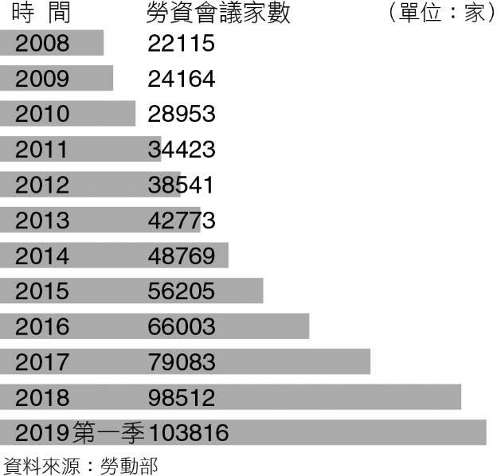

(A)象徵勞工權益受到重視，企業主須與勞工協商勞動條件　(B)代表勞工與企業主平起平坐，勞工的要求業主必須配合　(C)保障集體勞動權的《勞動基準法》，可以照顧勞工權利　(D)表示勞資雙方關係和諧穩定，未來將不再出現勞資爭議

解答 　A

解析 　(A)依近十年來勞資會議增加情形來看，隨著《勞動基準法》修法後，規定勞動條件必須經工會或勞資會議同意的程序，使召開勞資會議的家數也屢創新高，代表勞動權益愈來愈受重視，企業主必須向工會或勞工代表協商勞動條件　(B)勞工的要求須透過與業主協調完成　(C)《勞動基準法》保障的是個別勞動權　(D)勞資爭議會逐漸減少，不代表未來將不再出現勞資爭議

1. 編碼0801019　　難易度：中　　出處：龍騰自命題

依照我國對於勞工權益的保障，針對個別勞動權與集體勞動權加以保障，並制定個別勞動法和集體勞動法規，以確保勞工的勞動條件，並能透過集體力量，改善雇主不合理的勞動內容，請問下列說明的勞動權益，何者性質與其他各項不同？　(A)小薇剛進新公司同事遊說她加入工會組織　(B)花花與其他同事和雇主共同協調休假制度　(C)中中發現打工工資被老闆用各種名義扣薪　(D)小美響應同仁的罷工行動以抗議資方不公

解答 　C

解析 　(A)加入工會組織是實現集體勞動權中的團結權，為集體勞動權　(B)員工和雇主共同協商休假制度，是實現集體勞動權中的團體協商權，為集體勞動權　(C)工資被不當苛扣是個別勞動權未受到保障，為個別勞動權　(D)罷工是集體勞動權中的團體爭議權，為集體勞動權

1. 編碼0801020　　難易度：中　　出處：龍騰自命題

某銀行工會表示有員工檢舉績效獎金分配比例及金額不公平、黑箱作業等問題，工會要求資方說明並協商數月未果。工會下了最後通牒，設定勞資雙方談判的最後期限，如果再無共識，不排除抗爭，並依法舉行罷工投票。請問：其中涉及勞動權益及勞動法規的說明，下列何者正確？　(A)勞工加入工會是依照《勞動基準法》，目的在促進勞工團結　(B)工會要求與資方協商是依照《團體協約法》，爭取勞動條件　(C)工會依《勞資爭議處理法》舉行罷工投票，是在行使團結權　(D)勞工為達目的，可以依《工會法》使用罷工手段與資方對抗

解答 　B

解析 　(A)勞工加入工會是依照《工會法》　(C)工會舉行罷工投票，是在行使團體爭議權　(D)勞工可依《勞資爭議處理法》使用罷工手段與資方對抗

1. 編碼0801021　　難易度：難　　出處：龍騰自命題

華航機師因為過勞航班議題進行罷工，在多次與華航公司的密集協商後，雙方針對機師工會所提出的5大訴求達成共識，並根據雙方的團體協約，未來3年半內不會因勞資爭議而罷工。若勞工承諾未來不行使罷工權，還可以透過哪些方法處理日後的勞資爭議？(甲)向桃園市政府勞動局申請召開勞資爭議調解會；(乙)勞資雙方同意各自推選仲裁人以進行勞資仲裁；(丙)勞資雙方告上法院後進行仲裁程序以解決紛爭；(丁)勞資雙方調解成立後不服再告上法院進行訴訟　(A)甲乙　(B)丙丁　(C)甲丙　(D)乙丁

解答 　A

解析 　(丙)勞資雙方告上法院後，會先進行強制調解，調解不成立再行訴訟程序，並非仲裁程序；(丁)勞資雙方若調解成立經法院核定後，當事人就該事件不得再行起訴、告訴或自訴

1. 編碼0801022　　難易度：易　　出處：龍騰自命題

交通部部長因應農民要求，希望物流業周日也能配送蔬果，引發物流業員工不滿，回嗆「物流業人員就不用休假嗎？」若依現行《勞動基準法》的「一例一休」制度來探討勞工的休假，下列何者對於「一例一休」是比較正確的說法？　(A)例假就是指週日一律不得上班，休息日就是週六可彈性協調　(B)勞雇依7日為周期，協商1天為休息日、1天為例假日即可　(C)勞雇雙方約定例假和休息日，可視工作緩急由雇主自由調整　(D)例假和休息日均是強制休假規定，除特殊情況勞工不得工作

解答 　B

解析 　(A)例假日和休息日並不一定是週日或週六　(B)《勞動基準法》規定的一例一休，「例」指的是例假日、「休」指的是休息日，每7日應有1日例假以外，另有1日的「休息日」，最大的差別在於，雇主不得要求勞工在例假加班，而休息日出勤需事先徵得勞工同意，且雇主要多發給勞工加班費　(C)雇主不得自由調整已約好的例假和休息日　(D)休息日可經勞工同意後工作，但需付加班費

1. 編碼0801023　　難易度：難　　出處：龍騰自命題

中鋼公司與中鋼企業工會在歷經21次的協商會議後，凝聚共識，達成共計79條團體協約條文之定稿，並於相關會議中通過。其中勞動權益增加的部分包含婚假及產檢假各增加1天，讓中鋼人在勞資和諧下，有助持續創造高績效，是真正的勞資雙贏。請問依題意的敘述，下列說明何者正確？　(A)公司與工會是依照《勞動基準法》達成團體協議內容　(B)中鋼企業工會是行使團體爭議權向資方爭取勞動條件　(C)有關婚假及產檢假的相關規定是屬於集體勞動權保障　(D)透過勞資對話建立和諧關係是自主性勞動關係的發展

解答 　D

解析 　(A)公司與工會依《團體協約法》達成團體協議內容　(B)企業工會是行使團體協約權向資方爭取較佳的勞動條件　(C)有關勞工休假的規定，屬於個別勞動權的保障　(D)自主性勞動關係是指勞動內容和雇主並非強制被動性的關係，而是有自主彈性的關係

1. 編碼0801363　　難易度：易　　出處：龍騰自命題

在資本主義的經濟體系中，為講求自由競爭，資方往往會採取一切降低成本的方式，以增加利潤。這些方式中，有些是以傷害勞工權益為手段，導致勞工的權益無法獲得保障。目前，我國採取下列哪項措施以保障勞工？　(A)規定最高工資　(B)規定最低工時　(C)提供職業訓練生活津貼　(D)領取國民年金

解答 　C

解析 　(A)規定最低工資　(B)規定最高工時　(D)有參加勞保之勞工即不能參加國民年金保險

1. 編碼0801365　　難易度：難　　出處：龍騰自命題

小林就讀龍騰高中，平時習慣在學校附近的早餐店打工，但老闆要求小林每天必須工作2個小時，但僅願意支付給小林每小時80元，此薪水低於《勞動基準法》的規定。請依據上文判斷下列敘述，何者正確？　(A)小林是高中學生，不在《勞動基準法》的保障範圍　(B)小林若不滿意這份工資，僅能自認倒楣　(C)小林可向其所在地的勞工局或勞工處申訴　(D)小林的老闆不會面臨任何的行政處分

解答 　C

解析 　(A)《勞動基準法》適用於所有勞工　(B)小林可以向勞工局或勞工處申訴　(D)小林的老闆會面臨行政處分或者民事與刑事責任

1. 編碼0801366　　難易度：易　　出處：龍騰自命題

在偶像劇《粉愛粉愛你》中，Miss Beauty董事長因公司財務狀況不佳，積欠全體員工好幾個月的薪水，在員工罷工的場合上公開說明時，無法受到員工的諒解還被蛋洗。請問：員工行使罷工權，為何項權利？　(A)團體協商權　(B)團結權　(C)團體爭議權　(D)團體受益權

解答 　C

解析 　(C)團體爭議權為當資方不同意勞方的訴求，發生勞資爭議，可能以罷工或其他阻礙事業正常運作的手段與資方對抗

1. 編碼0801367　　難易度：難　　出處：龍騰自命題

勞資雙方本為《民法》之僱傭關係，然而在勞方處於弱勢之保障基礎，國家訂定《勞動基準法》以強制介入私人契約，下列何項敘述符合該法規定？　(A)當勞資雙方發生爭議時可以進行罷工，此為勞工團結權　(B)勞工可以主動向資方要求工時增加且無須支付加班費　(C)教師團體以團體協商權要求組織教師工會並加入工會　(D)勞工組織工會爭取勞工權利為落實《憲法》賦予之工作權

解答 　D

解析 　(A)此權利為勞動三權之團體爭議權非團結權　(B)勞工主動要求資方仍有違《勞動基準法》關於工資與加班費用之強制規定　(C)此權利為勞動三權之團結權非團體協商權　(D)《勞動基準法》保障為實現《憲法》之工作權保障

1. 編碼0801371　　難易度：中　　出處：龍騰自命題

某國現正歷經工業化時期，資本主義萌芽，商人組織商會，要求政府開放市場，同時要求勞工加班，不配合即裁員，使得沒有組織的工人只能飽受資方剝削。以勞動權利的角度而言，該國勞工可先實踐下列何種權利，再進一步與資方協商？　(A)工作權　(B)生存權　(C)團體協商權　(D)團結權

解答 　D

解析 　勞工可先實踐團結權，組織工會，再進一步與資方協商，議定合理勞動條件，落實工作權與生存權

1. 編碼0801375　　難易度：中　　出處：龍騰自命題

2012年2月，由於部分臺鐵人員退休，臺鐵面對駕駛人力不足，宣布首度對外招募60名駕駛助理，高中畢業就可報考，引發工會不滿，認為現在亂加開的蚊子列車太多，加上臺鐵新招收的駕駛不需要通過鐵路特考，罔顧人民生命安全，因此，傳出如果勞資雙方沒有達成共識，將在228連假時集體罷工。請問：「罷工」是屬於《憲法》保障人民工作權理念中，應賦予人民的何種權利？　(A)團結權　(B)團體協商權　(C)團體爭議權　(D)公民不服從

解答 　C

解析 　當勞資爭議發生，勞工為達成其目的，可以罷工方式與資方對抗，此即勞動三權中的「團體爭議權」，因此常透過工會凝聚勞工，集體拒絕提供勞務，成為最強而有力的抗爭手段。公民不服從是指公開、非暴力、基於良知的違法行為，目的是為了抵抗政府的不正義作為，其不屬於《憲法》所保障的工作權內涵

1. 編碼0801368　　難易度：難　　出處：新店高中_段考題

下列對於勞動三權與勞動三法的說明，何者正確？　(A)勞動三權中的協商權又稱團體交涉權，爭議權又稱團體行動權　(B)勞動三法是指《工會法》、《勞動基準法》與《勞資爭議處理法》　(C)「協商權」是指勞工有組織或加入工會的權利　(D)勞工若無法和雇主達成協議，則可以運用「團結權」採取罷工方式來保障權利

解答 　A

解析 　(B)《工會法》、《團體協約法》及《勞資爭議處理法》　(C)「協商權」是指勞工集體向資方爭取較佳的勞動條件　(D)罷工是團體爭議權的運用

1. 編碼0801369　　難易度：中　　出處：臺中二中_段考題

在現實生活中，規範勞資雙方權利義務的個別勞動法，無法平衡勞方與資方權力失衡的狀態，因而必須經由集體勞動法的制度，保障更深一層的勞工權益。下列哪些法規是屬於集體勞動法的範疇？(甲)《勞動基準法》；(乙)《工會法》；(丙)《團體協約法》；(丁)《勞動合同法》；(戊)《勞資爭議處理法》。　(A)甲丙丁　(B)乙丙戊　(C)甲丙戊　(D)丙丁戊

解答 　B

1. 編碼0801370　　難易度：中　　出處：臺中二中_段考題

關於下列4位同學對我國勞動法令的說法，請問：哪些同學的觀念是正確的？(甲)大雄：依據《工會法》的規定，軍人尚不能組成工會；(乙)靜香：若雇主有性別歧視，可依《勞動基準法》開罰；(丙)小夫：《勞資爭議處理法》的目的是處理勞資雙方的爭議；(丁)胖虎：《就業服務法》為勞工提供育嬰留職停薪津貼；(戊)小櫻：《勞動基準法》有關勞工休假、資遣、解僱等規定。　(A)甲丙戊　(B)乙丙丁　(C)丙丁戊　(D)甲丁戊

解答 　A

解析 　(乙)依《性別工作平等法》開罰；(丁)《就業保險法》

1. 編碼0801372　　難易度：中　　出處：(修)臺中二中_段考題

臺灣勞工運動團體在多年的努力下，以下何者是他們已經爭取到或經常從事的？　(A)目前勞工已有勞動三權，即團結權、團體協商權與團體爭議權　(B)在立委席次上有勞工保障名額　(C)勞工運動常是以汙染─抗爭─賠償的模式進行　(D)現行《勞動基準法》對最高工資、最低工時有所保障

解答 　A

【題組題】

1. 編碼0801016　　難易度：難　　出處：龍騰自命題

2019年長榮空服員發動罷工事件，經桃園市空服員職業工會解釋罷工理由，說明工會已釋出善意和公司進行多次協調未果，又依法向桃園市政府申請協助處理勞資爭議，經三次協調破裂，工會發動罷工投票表決，在有2949名長榮空服員同意下發動罷工。在歷經17天的罷工之後，終於達成勞資協議，結束罷工。  
但在長榮空服員罷工事件結束後，勞資雙方對於認定是否為合法罷工的意見不一。工會認為是合法發動罷工，但資方認為這是違法訴求，堅持對工會理事長等人提告。此事件經勞動部說明，工會取得罷工權過程符合(甲)法中的規定，雇主不得對参加和支持罷工的員工有不利對待，亦不可有影響、妨礙工會組織(乙)，否則有不當勞動行為的疑慮。

(1) 請問題目中的(甲)法以及工會組織(乙)的權利為下列何者？　(A)甲：《勞資爭議處理法》；乙：團結權　(B)甲：《團體協約法》；乙：團結權　(C)甲：《工會法》；乙：團體爭議權　(D)甲：《勞資爭議處理法》；乙：團體協商權

(2) 文中長榮空服員的罷工事件，若依工會的說明來看，下列何者符合工會進行罷工的程序？　(A)長榮空服員是在無預警的狀態下進行罷工　(B)工會已先申請調解，調解不成才表決罷工　(C)工會先提出申訴，再進行訴願，不服再表決罷工　(D)工會提出民事訴訟，法院裁定結果後才表決罷工

解答 　(1)A　(2)B

解析 　(1) (甲)工會取得罷工權必須依照《勞資爭議處理法》的規定；(乙)影響或妨礙工會組織，是影響勞工的團結權

(2) (A)無預警罷工並非《勞資爭議處理法》准許的罷工事項　(B)依工會說明，長榮空服員是先向主管機關申請調解，調解不成才由工會會員表決是否罷工　(C)勞資爭議並非行政處分，也無需提出訴願　(D)向市府申請調解並非法院訴訟

1. 編碼0801373　　難易度：中　　出處：龍騰自命題

臺灣某科技公司無預警的宣布無薪假，這樣突如其來的消息，讓很多員工大表不滿，他們認為公司無預警的作為，讓身為家庭經濟支柱的員工，可能會面臨家庭收入斷炊的問題，因此，請求員工要求公司的「甲」組織，協助員工與公司協商，希望能找到解決之道。但事與願違，「甲」組織便請旗下會員於月底舉行罷工抗爭活動

(1) 上文畫底線的部分為下列哪一種概念？　(A)團結權　(B)團體協商權　(C)團體爭議權　(D)生存權

(2) 若「甲」組織最後還是無法達到其目的時，可以藉由哪一個單位的介入，來爭取自己的權益？　(A)行政院消費者保護處　(B)公平交易委員會　(C)當地的勞工處或勞工局　(D)營利事業登記處

解答 　(1)C　(2)C

解析 　(1) 勞資發生爭議時，勞工為達目的，可以罷工或其他阻礙事業正常運作的手段與資方進行對抗的權利

(2) 勞工遭受任何不合理的待遇時，可向縣市政府的勞工主管機關申訴

1. 編碼0801374　　難易度：難　　出處：龍騰自命題

花花、中中、小小與大大4個人是今年應屆畢業的高中生，花花選擇直接投入就業市場，擔任行銷業務的工作，中中從小就立志當一位空軍，因此，中中報考軍校，成為空軍官校的大一學生，而小小年紀較其他3人為長，高中畢業後就直接入伍服役，而大大因為家庭因素，必須在家協助帶弟妹而無法出外工作。高中畢業一年後，4人再度相聚，發現同一所高中畢業，選擇不同的出路，其生活態度與發展都已經不同。

(1) 上述4位同學中，哪一位同學屬於我國界定的勞動參與力範圍？　(A)花花　(B)中中　(C)小小　(D)大大

(2) 依據工會的定義與概念，上述4人中，哪一位具有參加工會的資格？　(A)花花　(B)中中　(C)小小　(D)大大

解答 　(1)A　(2)A

解析 　(1) 中中為學生，屬於非勞動力；小小為武裝勞動力也不屬於勞動力的範圍；大大從事家庭勞務屬於非勞動力

(2) 中中為軍校學生不屬於勞工的工會的範圍；小小為現役軍人也沒有勞工工會的資格；大大為家庭勞務者，也不具有勞工工會的資格

1. 編碼0801376　　難易度：中　　出處：龍騰自命題

保全人員過勞死案例層出不窮，勞動部強調，絕不會允許勞工超時工作，希望完成《勞工安全衛生法》、《職業災害勞工保護法》等相關法令的修正，加強雇主預防過勞死的責任。

(1) 上文中提到保全過勞死的案例，顯示出我國對於勞工權益的保障仍有未周全之處。請問：以下關於我國勞工保障的敘述，何者正確？　(A)目前保障勞動者的權益在於《勞動基準法》　(B)工資可與雇主約定，但不得低於最低工資，男女相同職務可因男生力氣較大，而給與薪水加給　(C)因保全工作採責任制，因此保全過勞死的事件，難以歸咎給保全公司　(D)外籍勞工無我國國籍，因此在臺無法規保障

(2) 倘若保全的太太因先生過世後，必須要從家庭主婦投入職場以貼補家用。請問：市場勞動與家務勞動的差異性為何？　(A)市場勞動工作內容具有生產性，如工廠生產食品　(B)家務勞動內容須為照顧小孩、老人，以及煮飯洗衣等，也稱為義務勞動　(C)市場勞動能獲取報酬，如擔任家事管理員領取薪資　(D)家務勞動無報酬，因此小孩幫忙家務領零用錢為市場勞動

(3) 發生過勞死案件後，勞動部希望儘速立法保障勞工權益，而在「高危險行業」過勞死頻傳的情況下，勞工更是勇於站出來爭取自己的權益。請問：以下關於勞工三權的描述，何者正確？　(A)勞工目前有工會組織，此為集會結社權　(B)設立團結權在於可以集結勞工的力量，集體向資方爭取權益　(C)集合勞動者向資方爭取較佳的勞動條件，稱為團體爭議權，通常會訂成契約形式　(D)當資方不同意勞方訴求，透過阻礙事業運作的手段對抗，稱為團體協商權，藉此迫使雙方達成共識

解答 　(1)A　(2)C　(3)B

解析 　(1) (B)男女同工不同酬違反《勞動基準法》規定　(C)保全公司違反《勞動基準法》基本工時的規定，讓保全超時工作，因此過勞死案件保全公司有責任　(D)在臺可適用《就業服務法》

(2) (A)兩者差異不在工作內容，而是獲取報酬與否　(B)義務勞動如志工　(D)領取零用錢不算經濟性報酬

(3) (A)集會與結社自由為《憲法》保障的自由權，非勞工三權　(C)應為團體協商權　(D)應為團體爭議權

4-5 素養題

【單選題】

1. 編碼0801717　　難易度：中　　出處：素養題

我國知名壽險公司更換新的資訊系統，上線不久即遭保戶踢爆各種亂象，例如保費扣繳金額或扣款日期出錯、儲蓄險保單解約金計算有誤，或是投資型保單的基金單位數不符。結果內勤員工只得不斷加班處理，外勤員工則擔心保單停效會影響自身考核績效，故分別向公司要求加薪及補償，但遲遲未獲公司正面回應，工會因此向市府申請調解。請問：工會此舉所踐行的法規與權益為下列何者？　(A)《勞動基準法》，基本勞動權　(B)《工會法》，勞工團結權　(C)《團體協約法》，團體協商權　(D)《勞資爭議處理法》，團體爭議權

解答 　D

解析 　因雙方已進入勞資爭議的調解程序，故屬於《勞資爭議處理法》範圍

4-6 配套題

【單選題】

1. 編碼0801824　　難易度：中　　出處：SUPER講義

我國全民健保之投保人，根據不同投保費率而繳交保費，再由政府透過重分配把資源移轉到需要的人身上，例如：健康的人繳保費，可以將資源轉移給重症病患；年輕的民眾通常也較不常使用健保資源，便可以移轉給年長者。這樣的作法主要在彰顯社會保險的何種精神？　(A)公平原則　(B)風險分攤　(C)效率原則　(D)使用者付費

解答 　B

解析 　(B)從所舉案例可知，重症患者與年長者較需要使用醫療資源，則將全體民眾繳交的保費移轉至相對需要者，故為風險分攤的概念　(D)使用者付費亦為其精神之一，但與本題意旨無關

1. 編碼0801825　　難易度：中　　出處：SUPER講義

社會安全制度是我國基本國策中明文規定的政策，1949年起政府即陸續建置，1990年代更被稱為社會福利的「黃金十年」。關於我國社會安全制度的發展，下列敘述何者正確？　(A)以社會救助為主，社會保險及社會津貼為輔　(B)早期以急難救濟為主，後轉為關注不同群體　(C)1990年代就已將所有社會福利政策一次到位　(D)社會安全制度實施迄今，已完善且有效實踐

解答 　B

解析 　(A)以社會保險為主，社會救助及社會津貼為輔　(C)1990年代後仍持續辦理國民年金、長期照顧等措施　(D)1990年代面臨體系之間欠缺整合，立法繁多卻執行不力，未能適時回應社會問題；近年則有財政危機與社會變遷等困境

1. 編碼0801826　　難易度：易　　出處：SUPER講義

社會學家亞莉．霍希爾德（Arlie Hochschild，1940～）在第二輪班（The Second Shift）一書中指出：『已婚女性如果就業，她不僅白天要外出工作，晚上回家後還得繼續第二輪班的工作操持家務。對許多職業婦女而言，沒有下班這回事，因為下班後仍要上「做家務」的班。』據此，「第二輪班工作」具有何種特性？　(A)屬於婦女的責任　(B)發生在公領域中　(C)應為家務性勞動　(D)具市場交易價值

解答 　C

解析 　(A)雖以女性居多，但並非女性的責任　(B)偏私領域　(D)多不具市場交易價值

1. 編碼0801827　　難易度：易　　出處：SUPER講義

為因應當代社會不斷改變的勞資關係，並替勞工創造一個優良而受到保障的工作環境，政府於2011年實施新「勞動三法」，以提升勞工地位及改善勞工生活，促進社會正義。下列關於我國現行勞動三法之敘述何者正確？　(A)勞工依《勞資爭議處理法》具有處理勞資爭議之協商權　(B)最低基本工資及最高工時應依《團體協約法》協商而定　(C)勞工依《工會法》組織加入工會，有助於促進勞工團結　(D)警察、公務員及學校編制內之教師依法享有團體爭議權

解答 　C

解析 　(A)協商權為《團體協約法》所保障之權利　(B)應為《勞動基準法》　(D)基於公眾服務之目的，排除警察、公務員及教師等職業行使爭議權

1. 編碼0801828　　難易度：易　　出處：SUPER講義

根據《勞工保險條例》規定，訂定此制度的主要目的為保障勞工生活，促進社會安全，並由中央主管機關統籌全國勞工保險業務，於必要時提供醫療、生育、傷病、失能、老年及死亡等給付。據此，可知勞工保險具有下列哪一種特徵？　(A)由政府負責出面主辦　(B)以人民稅收作為財源　(C)參加對象為全體人民　(D)屬於社會救助的類型

解答 　A

解析 　(B)財源為保費，且無從自敘述中得知　(C)敘述中已指出為了保障「勞工」生活　(D)屬「社會保險」

1. 編碼0801829　　難易度：易　　出處：SUPER講義

下表為社會安全制度的分類比較，哪一個項目中的敘述完全正確？

|  |  |  |  |
| --- | --- | --- | --- |
| 項目 | 社會保險 | 社會救助 | 社會津貼 |
| (A)保障理念 | 保障國民生存權 | 防止生活風險事故 | 促進特定群體之生活機會平等 |
| (B)性質 | 依據風險分攤原則，由國家推動的制度 | 為了照顧低收入戶、中低收入戶及救助遭受急難或災害者 | 提供均等現金給付給特定目標人群 |
| (C)保障對象 | 繳費的民眾 | 社會處境不利的群體 | 繳費的民眾 |
| (D)財源 | 稅收 | 稅收 | 稅收 |

解答 　B

解析 　正確者如下表所示：

|  |  |  |  |
| --- | --- | --- | --- |
| 項目 | 社會保險 | 社會救助 | 社會津貼 |
| (A)保障理念 | 防止生活風險事故 | 保障國民生存權 | 促進特定群體之生活機會平等 |
| (B)性質 | 依據風險分攤原則，由國家推動的制度 | 為了照顧低收入戶、中低收入戶及救助遭受急難或災害者 | 提供均等現金給付給特定目標人群 |
| (C)保障對象 | 繳費的民眾 | 社會處境不利的群體 | 特定群體 |
| (D)財源 | 投保人、政府與雇主共同分擔 | 稅收 | 稅收 |

1. 編碼0801830　　難易度：易　　出處：SUPER講義

我國全民健保制度曾在實施之初，臺北市政府因中央要求地方政府補助被保險人保費，有侵害其財政自主權之虞，而聲請大法官解釋。大法官於「釋字第550號」中指出，依《憲法》第155條、第157條，及《憲法增修條文》第10條皆明示國家有實施社會保險制度、推行全民健保之義務。所謂「國家」的範圍，應兼指中央與地方政府，且地方協力中央全民健保保費，並無侵害其自主權核心領域，因此認為並無違憲。從上文敘述可知，我國健保制度具有下列哪一特徵？　(A)地方政府須承擔民眾全部保費　(B)由政府依憲法負起主辦之義務　(C)目的在於保障人民的經濟需求　(D)由民眾自行評估是否參加保險

解答 　B

解析 　(A)由政府、雇主及投保人共同承擔　(B)由大法官解釋內容即可以得知，其餘皆未在敘述中出現　(C)主要為保障國民健康並防止生活風險事故，而非經濟需求　(D)我國全民健保採強制納保

1. 編碼0801831　　難易度：中　　出處：SUPER講義

社會津貼是一種國家的方案、給付與服務體系，提供特定群體以協助其滿足社會、經濟、教育與健康的需求，使社會得以維繫下去。下列何者即屬之？　(A)國民年金　(B)失業給付　(C)中低收入老人生活津貼　(D)因受災之急難救助

解答 　C

解析 　(A)為社會保險　(B)為社會保險　(D)屬社會救助

1. 編碼0801832　　難易度：中　　出處：SUPER講義

圖為我國社會安全制度發展，關於發展的歷程與特徵，下列敘述何者正確？  
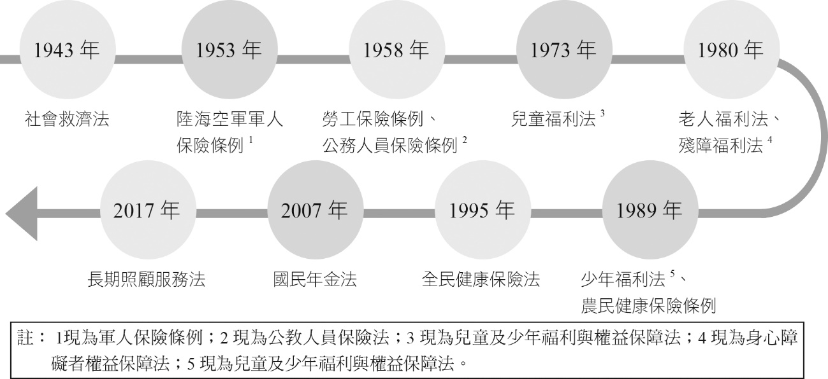

|  |
| --- |
| 註：1現為軍人保險條例；2現為公教人員保險法；3現為兒童及少年福利與權益保障法；4現為身心障礙者權益保障法；5現為兒童及少年福利與權益保障法。 |

(A)早期的社會安全制度以縮小貧富差距為主　(B)保障對象從全體人民到關心少數群體需求　(C)21世紀後的制度，與高齡化及少子化有關　(D)政府角色因財政危機從主動轉而被動提供

解答 　C

解析 　(A)以急難救濟為主　(B)少數群體到全體國民　(D)從被動轉為主動

1. 編碼0801833　　難易度：中　　出處：SUPER講義

臺灣兒童暨家庭扶助基金會（簡稱：家扶基金會）是臺灣著名的民間非營利組織，以「經濟扶助」及「兒童保護」為兩大服務主軸，透過認養、社會工作服務，以及提供貧困家庭扶助等方式，協助18歲以下弱勢兒童、青少年及其家庭，迄今已幫助逾20萬名國內兒童成長自立，幫助逾4萬名國外兒童改善生活。從家扶基金會的運作，可以得知下列哪一訊息？　(A)福利服務的供給，逐漸轉由多元管道提供　(B)民間組織已經取代政府供給民眾福利服務　(C)多元的服務輸送模式，較有助於實現公平　(D)非營利組織能免於公平與效率的價值衝突

解答 　A

解析 　(A)此例為民間組織實施社會福利的實例，代表社會福利不必然由政府提供，此即所謂的多元管道　(B)政府仍需供給福利服務，並未被取代　(C)多元輸送模式的好處較政府提供者，具有選擇性及效率　(D)敘述中未提及是否有價值衝突的問題

1. 編碼0801834　　難易度：中　　出處：SUPER講義

資料一　行政院內政部於2018年4月10日宣布，我國老年人口已遠超過7％門檻，達總人口的14％，正式進入「高齡社會」，且老年人口在亞洲各國中排名第三。  
資料二　如圖所示，圖為2017年各年齡層健保醫療支出比例。  
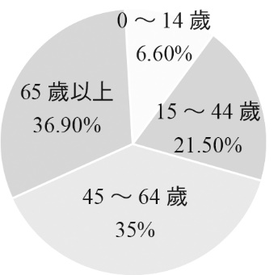  
根據資料一與資料二的訊息顯示，我國社會可能面臨下列哪一困境？　(A)資源濫用降低健保效率　(B)制度改革推動愈來愈難　(C)全民健保負債漸漸偏高　(D)各種社會福利排擠嚴重

解答 　C

解析 　兩份資料顯示，我國老年人口數量與比例皆增加，同時健保支出的比例亦以老年人口為最多。亦即全民健保的支出相對增加，使負債偏高

1. 編碼0801835　　難易度：中　　出處：SUPER講義

圖為我國各級政府支出比例的歷年統計資料圖，其中關於「社會福利支出」的敘述，下列何者正確？  
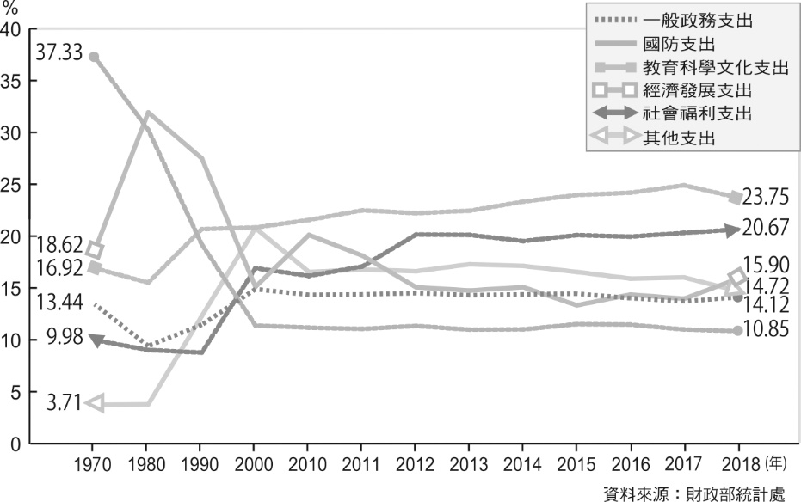

(A)由政府負責社會福利的支出，有助於實現社會公平　(B)社會福利是政府支出最多者，顯見社會福利需求高　(C)因社會福利支出無法減少，使得我國財政支出龐大　(D)1990年～2000年間大幅增加，與「黃金十年」有關

解答 　D

解析 　(A)無法從圖中得知　(B)支出比例最高者為「教育科學文化支出」　(C)財政支出中，社會福利並非占最大宗，且亦無法得知整體支出是否過於龐大

1. 編碼0801837　　難易度：中　　出處：SUPER講義

我國《民法》第1018-1條規定：「夫妻於家庭生活費用外，得協議一定數額之金錢，供夫或妻自由處分。」以明確的法律規定，保障因家務勞動而未能投入市場勞動的一方。此制度的產生，主要與家務勞動的哪一種特徵有關？　(A)偏向於私領域內的活動　(B)性別分工上大多為女性　(C)沒有明確的薪資與產值　(D)對社會的貢獻程度較低

解答 　C

解析 　(C)因家務勞動而未能投入市場勞動，即缺乏市場勞動的薪資所得，因而制定自由處分金的制度，故選之

1. 編碼0801838　　難易度：中　　出處：SUPER講義

一國的勞動參與狀態，向來被認為是能否促進社會經濟永續、穩定社會的重要基礎，對整個國家及社會有著重大的影響。但下列何者較「無」直接相關？　(A)改善職場性別不平等　(B)強化政府稅收的基礎　(C)提升消費能力及經濟活動　(D)維持社會安全制度的運行

解答 　A

解析 　改善職場性別不平等需要社會文化或制定特定措施，勞動參與活絡與否與之無直接相關

1. 編碼0801839　　難易度：中　　出處：SUPER講義

日劇「月薪嬌妻」描述女主角求職接連碰壁、男主角因工作忙碌無暇處理家務，擅長家務的女主角被推薦到擔任工程師的男主角家中幫傭。後來兩人簽定結婚契約，表面上是夫妻，但實際上卻是勞雇關係。女主角打理家務，讓男主角工作後回家獲得良好的居家生活品質；男主角則每個月支付工資，讓女主角獲得經濟報酬。從劇情中反映出家務勞動與市場勞動分別具有什麼特徵？　(A)家務勞動因技能精熟而得予以量化　(B)市場勞動需要有家務勞動的支持　(C)家務勞動屬於單一性別角色的天職　(D)市場勞動與居家生活品質相衝突

解答 　B

解析 　(A)家務勞動的特性即難以量化，與是否精熟無關　(B)從「讓男主角工作後回家獲得良好的居家生活品質」的敘述可知　(C)非單一性別的工作，但社會上確實由女性承擔居多　(D)敘述中並未描述相互衝突的現象

1. 編碼0801840　　難易度：中　　出處：SUPER講義

圖為勞動部統計之「我國近年來男、女性勞動參與率的概況」，請根據此資料選出適當的描述：  
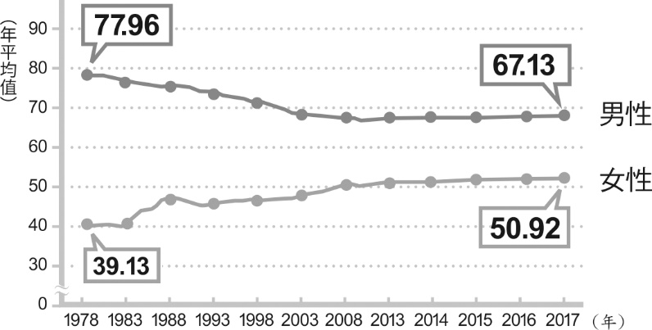

(A)整體勞動參與率向來低於其他國家　(B)提早退休的現象已漸成為市場趨勢　(C)兩性間差距逐漸縮小但仍存在差距　(D)我國近十年來人口維持穩定的數量

解答 　C

解析 　(A)並無他國資料可供比較　(B)並無「年齡」之資訊，故無從得知　(D)圖中未有人口數量之統計

1. 編碼0801841　　難易度：中　　出處：SUPER講義

根據周刊調查顯示，家中未成年子女的主要照顧者，高達74％是女性；即使在雙薪家庭，也有58％由女性擔任教養工作，男性共同分攤的比率也只有接近7％。在家事上，超過60％家庭最主要做家事的人是女性；在雙薪家庭中，也有近4成主要由女性做家事，男性願意共同分攤家事的比率，約只有1成。從該調查內容可知：　(A)女性在做家事及教養子女的能力較男性高　(B)若男性為主要收入來源者較不願分攤家務　(C)無論是否就業，家務勞動責任多偏向女性　(D)參與就業不平等是家務由女性承擔的原因

解答 　C

解析 　(A)因分工不均使女性必須承擔較多的家務勞動，而非因為從事家務的能力較高　(B)雙薪家庭中的女性仍須負擔家務，顯然與是否為主要收入者無關　(D)敘述中未提及就業不平等現象

1. 編碼0801842　　難易度：難　　出處：SUPER講義

行政院主計處公布我國2018年勞動相關數據中，潛在勞動力未參與勞動的現況如圖所示，下列對此現況的論述何者適當？  
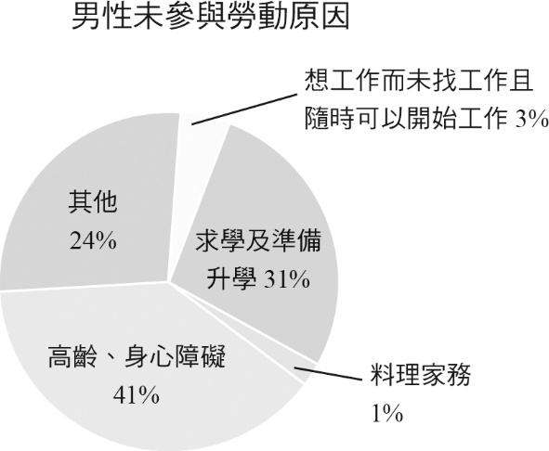　　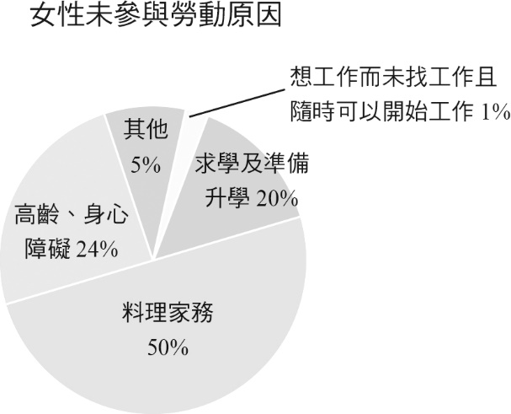

(A)該年屬身心障礙的男性人口數多於女性　(B)仍存在「男主外、女主內」的刻板印象　(C)兩性皆因教育程度提高而影響勞動意願　(D)市場勞動因女性有參與家務勞動而提升

解答 　B

解析 　(A)此為「比例」，因此無法直接推論出人數　(B)女性未參與勞動的原因中，「料理家務」即占有50％，可見「男主外、女主內」仍有一定影響　(C)求學及準備升學有助於提高教育程度（累積教育程度），但無法得知提高以後參與勞動的意願　(D)圖中無法得知市場勞動狀況

1. 編碼0801844　　難易度：中　　出處：SUPER講義

近年多次發生航空業罷工事件，除了對勞資雙方產生重大影響外，也因產業性質間接影響到社會大眾而引發不滿。因此，有人認為勞工具有團體協商權與資方協商就已足夠，不需要再用爭議權這種極端的手段來解決爭議。但有學者表示，爭議權的行使，是團體協商不成的最終手段，如果不賦予勞工爭議權，團體協商便如同「集體行乞」。上文中出現的主張內容表達出何種概念？　(A)罷工會對社會大眾造成不便　(B)罷工是協商不成的消極作為　(C)罷工是抗衡資方的重要手段　(D)航空業應排除爭議權的行使

解答 　C

解析 　學者主張「爭議權的行使，是團體協商不成的最終手段，如果不賦予勞工爭議權，團體協商便如同集體行乞」，說明了爭議權的地位及重要性

1. 編碼0800897　　難易度：中　　出處：學習手冊

美美利用國三畢業的暑假和家人安排出國旅行，無奈遇到航空公司空服員集體罷工，一下子改航班，一下子又停飛，讓美美氣到快爆炸，最後在交通部的協調下，雙方終於簽訂團體協約，美美才能開心出國度假。請問：下列關於此罷工事件的敘述，何者較正確？　(A)「雙方」終於簽訂團體協約的雙方指的是交通部與工會　(B)空服員罷工是集會結社自由，其法源依據是《工會法》　(C)罷工雖然影響公共利益，卻是勞工訴求權益的手段之一　(D)政府是基於社會安定優先於勞工權益的主張而介入協調

解答 　C

解析 　(A)團體協約是指資方與勞工在協商出共識後所簽訂的協約，故雙方是指資方與工會　(B)勞工依據《工會法》組織工會，但罷工權是依據《勞資爭議處理法》　(D)政府雖然為了避免工會長期罷工影響社會安定而介入，但並非認為社會秩序比勞工權益重要，而是思考應如何協助勞資雙方取得共識以結束罷工事件，恢復航運

1. 編碼0800898　　難易度：中　　出處：學習手冊

我國有許多社會福利政策，例如：中小學免費營養午餐、公車免費、老人票半價等優惠。有人認為這是一種促進實質平等的好政策，亦有人認為政府資源有限，不但排擠其他施政，納稅人也要負擔沉重的福利支出。下列說法何者較符合上文意涵？　(A)國家財政困難，社會福利均應設排富條款　(B)我國基本國策為政府應免費提供社會福利　(C)納稅人要求政府檢討或廢除社會福利制度　(D)政府實施社會福利政策應考慮公平與效率

解答 　D

解析 　題幹中表示，雖有人支持優惠性的社會福利政策，能促進同世代不同階級的公平，但也提醒國家財政有限，不必要的福利支出可能產生排擠效應，造成納稅人的負擔，使福利支出缺乏效率，也可能傷及不同世代的稅負公平性；故選(D)。(A)社會福利有其必要性，不可能均設排富條款　(B)基本國策只提及應提供社會福利，並未要求政府免費提供　(C)題幹說明對社會福利制度的正反觀點，並未要求廢除社會福利制度

1. 編碼0800899　　難易度：中　　出處：學習手冊

蔡政府上任至今，《勞動基準法》歷經五次修法，其中又以首次修法推動「一例一休」引起的爭議最大。一例一休是規定所有勞工每週可以有一天例假（不限週六、日），以及一天的休息日，以確保勞工有足夠的休息時間。然而，也有人主張缺乏彈性的勞工休假，會減損企業的競爭力，反而不利勞工權益。上述內容反映出哪兩種觀點的衝突？　(A)勞權意識與民主政治的矛盾　(B)經濟發展與勞動權益的兩難　(C)全球互賴與產業獲利的衝突　(D)國家競爭力與工作平權對立

解答 　B

解析 　題幹描述一例一休的原意是在確保勞工的休息時間，此為勞動權益。但政府規範的剛性休假，無法適用於所有新興行業，可能使部分企業無法彈性運用人力以致獲利減少，此乃從國家經濟發展的層面分析，故政府制定政策時應權衡企業主需求以及保障勞動權益二者，使勞資雙方在合意下創造雙贏；故選(B)

【題組題】

1. 編碼0801836　　難易度：中　　出處：SUPER講義

有鑒於軍、公教及勞工，參加軍、公教或勞保均享有老年給付之保障，而農民參加農保卻沒有老年給付項目。因此，為照顧農民晚年生活，立法院於1995年制定《老年農民福利津貼暫行條例》，並發放老農津貼。但已領取社會保險老年給付或其他政府發放之生活補助或津貼者，則不得重複申領老農津貼。  
　　然而自實施以來，每逢選舉就成為各政黨或候選人的競選支票，不斷加碼的問題；此外，經濟狀況甚佳之農民仍享有福利津貼，不符社會上對公平正義之期待，因此修法規定自2012年起，每4年依消費者物價指數成長率調整發放金額；2013年起實施「排富」之措施，所得或土地及房屋價值超過法定門檻者，則不得領取。

(1) 從題幹敘述可知，老農津貼應屬於哪一種類型的社會安全制度？　(A)具有使用者付費特徵的社會保險　(B)政府或民間組織辦理的社會救助　(C)保障已繳交保費農民的社會保險　(D)保障無老年給付農民的社會津貼

(2) 不得重複申領老農津貼與排富之作法，與下列何者的理由相同？　(A)民間企業援助弱勢家庭、企業提供獎學金　(B)健保由投保人、國家與雇主三者共同分攤　(C)家庭年所得低於門檻享有就學之學費減免　(D)購買經濟部核定之節能家電，享退稅優惠

(3) 老農津貼實施及改革過程，凸顯什麼問題？　(A)人口老化使福利需求增加　(B)考量公平而無法顧及成本　(C)資源過度集中於特定群體　(D)政黨競爭使資源支出增加

解答 　(1)D　(2)C　(3)D

解析 　(1) 根據老農津貼發放的目的，可知其為促進特定群體（參加農保卻沒有老年給付的農民）之生活機會平等（照顧農民晚年生活），故屬於社會津貼

(2) (A)強調福利服務得由民間提供的多元性　(B)為風險分攤的概念　(C)題幹中，不得重複申領與排富措施是基於公平正義的考量，該選項同為排富的概念　(D)此為政府促進公共利益（節能減碳）的措施

(3) (B)「排富」政策是為了公平，但並非無法顧及成本　(D)文中提到成為競選支票而不斷加碼，造成財政負擔，因此有政黨競爭使資源支出增加的問題

1. 編碼0801843　　難易度：中　　出處：SUPER講義

圖為我國行政院主計處公布之「女性勞動參與率」（按年齡分）之統計，請根據提供的資訊回答問題。  
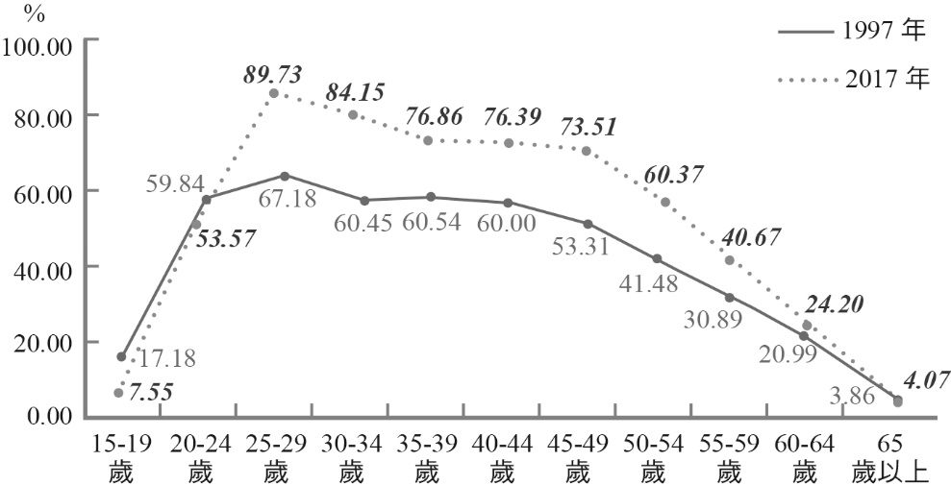

(1) 關於我國女性勞參率的變化，下列敘述何者正確？　(A)因承擔較多的家務勞動，使得女性的勞參率通常偏低　(B)就時間而言，所有年齡層的女性勞參率皆較於過去高　(C)受少子女化人口減少影響，15～19歲勞參率逐漸變低　(D)勞參率在30～34歲明顯降低，與因婚育退出市場有關

(2) 若政府欲針對女性提高其勞動參與，則下列哪一項政策較有成效？　(A)推動準公共化幼兒園及增加育兒津貼　(B)提高失業補助金與放寬申請補助條件　(C)制定獎勵生育政策，提高女性生育率　(D)調降大學學費，鼓勵年輕人繼續升學

解答 　(1)D　(2)A

解析 　(1) (A)圖中僅女性之數據，無法比較而做出「偏低」的判斷　(B)就15～19歲的勞參率而言，反而是過去較現在高　(C)女性勞參率的計算應得知15歲以上女性民間人口及勞動力人口之數量，因此即便少子女化使總人口減少，若當時的勞動力人口偏多，亦可能出現高勞參率　(D)30～34歲大多為女性生育之年齡，可能因此退出勞動市場而使勞參率明顯降低

(2) (A)承上題可知，女性勞參率明顯降低的原因與婚育有關，因此須提供能協助托育的政策，使女性得以重返職場，故選之　(B)將使勞動意願降低　(C)單純只提高生育率使女性育嬰的需求提高，反而無暇投入職場　(D)鼓勵繼續升學即延後投入市場，反而不利提高勞動參與

1. 編碼0801845　　難易度：難　　出處：SUPER講義

2016年6月發生華航空服員罷工行動，同時也是我國空服員罷工的首例。雖事前歷經多次協商，但未能達成共識而破局，因此由桃園市空服員職業工會在取得合法罷工權後，自6月24日起發動罷工行動，不再供應服務。罷工期間共計取消122個航班，華航損失約5億元。後來歷經4小時半協商，勞資雙方達成初步共識，勞方訴求獲得同意，罷工圓滿落幕。

(1) 空服員得合法罷工主要是來自哪一部法律的保障？　(A)工會法　(B)團體協約法　(C)勞動基準法　(D)勞資爭議處理法

(2) 工會與此次罷工行動之間有何關係？　(A)發動罷工行動是組織工會最主要之目的　(B)爭議權的發動建立在工會的組織與團結　(C)工會協商次數愈多則罷工的成功率愈高　(D)工會是建立協商機制與促進對話的媒介

解答 　(1)D　(2)B

解析 　(1) 《勞資爭議處理法》第5條明定勞工的爭議行為，即指勞資爭議當事人為達成其主張，所為之罷工或其他阻礙事業正常運作及與之對抗之行為

(2) (A)根據《工會法》第5條規定，工會的任務包含團體協約之締結、修改或廢止；勞資爭議之處理（罷工），及勞工教育等　(B)由題幹敘述可知，罷工行動由桃園市空服員職業工會所發起　(C)罷工是透過暫停供給勞務造成資方損失，進而影響資方決策；因此損失愈高則愈能對資方產生壓力而成功，與協商次數無必然關聯　(D)選項本身並無錯誤，但與題意不符

1. 編碼0801846　　難易度：難　　出處：SUPER講義

勞動部8月14日召開基本工資審議委員會，決議自2020年1月1日起，每月基本工資調整至23,800元、每小時基本工資調整為158元。勞動部則再次強調，勞雇雙方約定之工資不得低於法定基本工資。  
　　媒體報導指出，會議過程勞資僵持不下，雙方毫無交集，一度暫停各自帶開小組討論。資方代表認為，近日美中貿易戰已衝擊產業界，基本工資訂得太高反影響勞工就業機會；但勞方代表表示，提高基本工資有助於提升勞工消費力，以及可促使企業思考轉型、升級。

(1) 從勞動部的說明可知，基本工資具有下列何種意義？　(A)維護勞動市場中自由競爭的機制　(B)衡平資方與勞方之間的利益分配　(C)透過公權力保障勞工的勞動條件　(D)促使企業經營者思考轉型或升級

(2) 勞、資方代表的論點認為，政府在制定相關政策時應顧及何種結果？　(A)政策過度干預恐影響企業與市場的正常運作　(B)調和勞動權益與經濟發展可能逾越政府權限　(C)未考量國際情勢並做調整將無法與國際接軌　(D)著重既有權利及義務的規範而無法與時俱進

解答 　(1)C　(2)A

解析 　(1) (A)由政府介入勞方與資方的工資訂定，應為公平正義之考量，而非放任市場自由競爭　(B)敘述中並未有利益分配之概念　(D)此為勞方代表之意見，非政府介入的主要用意

(2) (A)從勞資雙方代表的主張可知，雙方皆認為基本工資訂得太高／太低都會對市場產生影響（勞工就業機會、企業轉型等），故選之

1. 編碼0801847　　難易度：難　　出處：SUPER講義

某高中生為撰寫一篇關於我國勞動參與相關的小論文，並與其他國家概況作為比較。將蒐集到的資料繪製成圖後，其中一張如圖所示，請據此回答以下問題：  
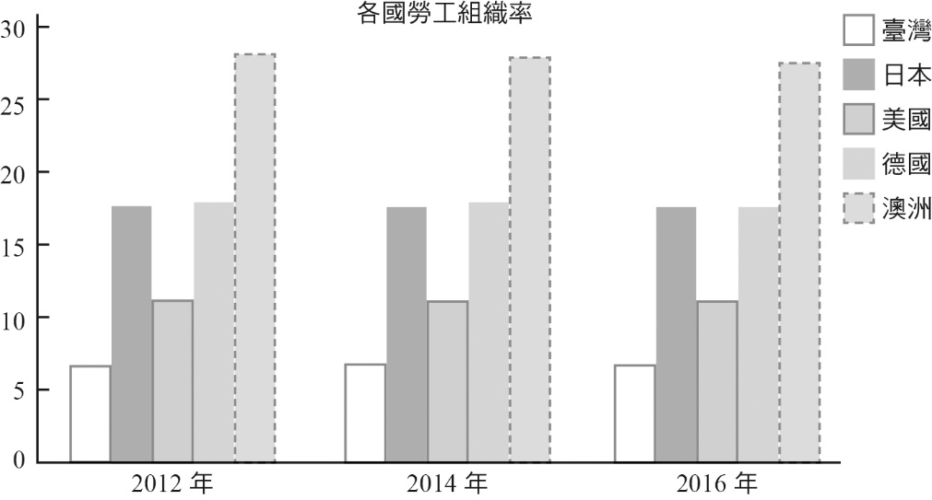  
→數據來源：中華民國勞動部勞動統計年報、OECD（2019）U.S. Bureau of Labor Statistics  
※勞工組織率：所有可以加入工會的勞工中，加入工會的人數百分比。

(1) 下列何者最可能是該篇小論文欲探討之主題？　(A)我國的勞動權益意識　(B)我國的勞動參與趨勢　(C)我國勞資關係的演變　(D)我國勞工保險的保障

(2) 為了強化論述，小論文中可能會出現哪一種數據佐證？　(A)勞工保險的投保人數　(B)我國全國勞動參與率　(C)各國罷工次數與人數　(D)歷年基本工資的金額

解答 　(1)A　(2)C

解析 　(1) 組織工會的目的在於團結勞工，進而能團結行使協商權與爭議權，向雇主爭取相關權益，因此被視為是勞動權益意識的展現

(2) 工會的任務之一即勞資爭議之處理（罷工），因此工會組織率愈高代表愈有機會行使爭議權；此外，罷工是勞工向資方爭取權益的重要手段，也代表勞工愈有勞動意識

【綜合題組題】

1. 編碼0801866　　難易度：中　　出處：SUPER講義綜合題組

　　我國「國家發展委員會」2019年8月30日公布「中華民國人口推估（2018至2065年）」資料，推估未來長期人口變動趨勢，做為日後政府擬定人口議題相關政策的參考依據。其中「三階段年齡人口結構」資料如圖所示，2019年以後之數據皆為推估值。請根據推估結果回答以下問題：  
註：「中推估」是指假設總生育率維持當前水準時而得之結果  
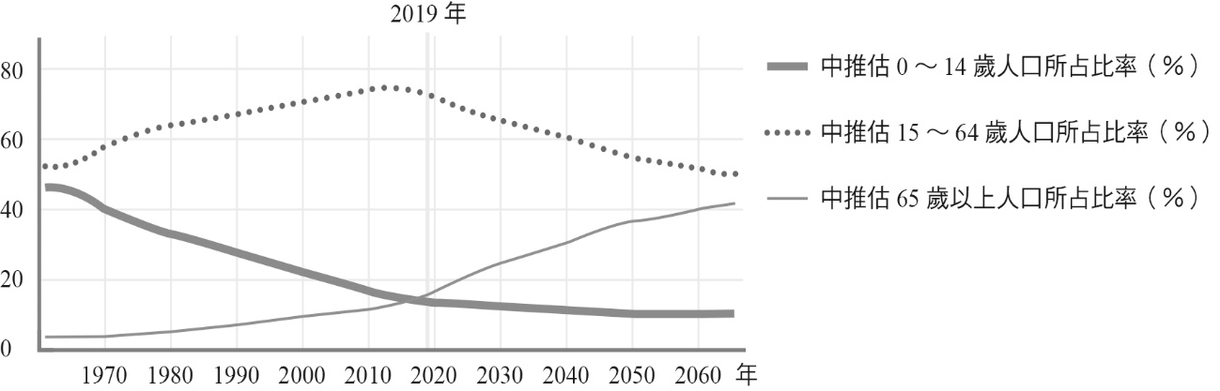  
→資料來源：國家發展委員會「中華民國人口推估（2018至2065年）」，2018年8月。

(1) 我國未來可能會出現下列何種現象？  
(A)勞動力不足　(B)低薪成常態　(C)消費市場縮小　(D)房價居高不下

(2) 我國社會安全制度可能面臨何種困境？  
(A)制度改革時，政治與經濟阻力擴大  
(B)制度趨於多元但複雜，而難以整合  
(C)政府必須全面提供服務與承擔成本  
(D)稅收縮減、財政能力差而影響運作

(3) 為了因應人口結構改變而直接造成的問題，政府應該提出什麼具體對策（請列舉1～2項）？

解答 　(1)A　(2)D　(3)投入人工智慧或開發自動化生產、延後退休時間、延攬外國專業人才等

解析 　(1) (A)推估值顯示未來15～64歲人口持續遞減，因此勞動力人口不足　(B)無法從圖中資訊得知　(C)消費市場可能因人口結構而改變（例如：銀髮族相關商品需求增加），但無法得知市場是否縮小　(D)無法從圖中資訊得知

(2) 勞動人口的所得為主要賦稅來源，故勞動人口減少將直接衝擊政府稅收，進而影響社會安全制度的財務

(3) 因勞動人口減少，因此應以「增加勞動力」或「減少使用人力」為思考方向。例如：以人工智慧或開發自動化生產減少對勞動力的需求；延後退休時間以妥善運用勞動力；延攬外國專業人才補足國內不足之勞動力等

|  |  |
| --- | --- |
| 非選・評分標準 | |
| 完全給分 | 能分別針對勞動力短缺提出兩大面向的對策：增加勞動力供給或減少對勞動力需求的生產方式，寫出具體措施。 |
| 部分給分 | ①能寫出上述其中一種面向的具體措施。  ②僅能寫出對策之概念，但無法舉出具體措施。 |
| 不給分 | 無法寫出任何概念或具體措施。 |

1. 編碼0800911　　難易度：中　　出處：學習手冊

身心障礙女工遭遇的雙重歧視  
　　在我們提倡性別平等多年後的今天，仍有不少在工廠工作的女性，提及工廠內部的工作與薪資有不平等的狀況。像是男員工通常從事高技術性質的工作，薪資也比在生產線的女員工來得高。以電子組裝工廠為例，男員工大多負責專業的、高技術性的生產線機臺操作，女員工則多為組裝作業員，因此薪水比男員工低。  
　　此外工廠計薪的方式有論件計酬制及月薪制，論件計酬是以個人的生產力來決定收入，做多少就給多少，月薪制則是依工作天數給薪。但有身心障礙的女工提到，即使是採月薪制的工廠，其雇主仍會預設立場，認為身心障礙的女工生產力較低，生產的價值會無法達到月薪制的給付水準，故只採用論件計酬制來給薪。  
　　身心障礙者對雇主來說，只是補充性質的勞動力，除了被認定生產力較低外，其所生產出來的價值，還可能需要付出其他勞動力來協助（像是搬運成品），這些衍生出來的成本，就以論件計酬制或給予低薪的方式來因應。然而這些身心障礙女工在職場面對上述不公平的勞動環境與待遇根本無力抵抗，只能無奈地繼續撐下去。  
身心障礙女性家庭與就業的兩難  
　　舉例來說，患有小兒麻痺的女性如果懷孕的話，也跟一般女員工一樣，需要調整職務來兼顧養兒育女及工作的權利。但小兒麻痺的女性可能在懷孕過程中，因為胎兒的重量與安全顧慮，而必須從拄拐杖行走改成坐輪椅移動，一旦職場環境不適合使用輪椅，那麼就只能選擇辭職，或是冒險挺著大肚子拄拐杖移動。此外，這些小兒麻痺婦女也跟一般女性一樣，多數擔任家庭主要照顧者的角色，他們面臨的家庭與就業的考驗，因此也就更加嚴苛。

(1) 上文所指的「雙重歧視」應該是：  
(A)男性員工與雇主對身心障礙女工的職場壓迫  
(B)月薪制與論件計酬制都不利於身心障礙女工  
(C)性別與身心障礙因素皆導致不公平待遇出現  
(D)雇主認為身心障礙女工產值低且有額外成本

(2) 根據本文所做的整體勞動參與情形推論，何者最為適切？  
(A)小兒麻痺女性的勞動參與率會比一般女性還低  
(B)身心障礙女性的勞動參與率高於身心障礙男性  
(C)身心障礙男性的勞動參與率會比一般女性還高  
(D)一般女性員工的勞動參與率高於一般男性員工

(3) 文中提及「這些身心障礙女工在職場面對上述不公平的勞動環境與待遇根本無力抵抗，只能無奈地繼續撐下去。」如果她們仍想試著透過團體力量爭取權益，則第一步可先發動什麼權利？又此權利受哪一部法規保障？（問答）

解答 　(1)C　(2)A　(3)①團結權：組織工會　②《工會法》

解析 　(1) 本題為擷取訊息。(A)文章未提到男性對身障女工的職場壓迫或是歧視等行為，只有提及職務分配與薪資結構的不平等　(B)文章並非此意，而是指身心障礙女工在月薪制工廠，會被雇主改為論件計酬制　(C)身為女性與身心障礙者的雙重因素，造成雙重剝削，第一段可看出性別造成薪資與職務分配的不平等，第二段則可看出一般女工與身心障礙女工適用的制度不同　(D)此敘述擷取自第三段文字，但從文字脈絡難以凸顯性別與身障因素的雙重歧視意涵，且此為偏見，尚看不出差別待遇

(2) 本題為統整解釋。(A)從文章可知小兒麻痺女性與一般女性同樣面臨家務勞動的要求，但小兒麻痺女性又多增添了障礙因素導致離職，故本選項為正解　(B)在同樣的障礙條件下，只看性別的話，男性的勞參率會因為社會結構與性別分工而比女性高　(C)身心障礙者往往被視為補充性質的勞動力，故就算身為男性，其勞動參與率也不見得比一般女性還高　(D)從文章可知一般女性比男性多負擔家務，故勞動參與率應該會低於一般男性員工

(3) 本題為省思評鑑。希望設身處地為身心障礙女性著想，如何透過團結方式踏出爭取權益的第一步，而組織工會為團結的基礎

|  |  |
| --- | --- |
| 非選．評分標準 | |
| 10分 | 第一小題能填答「團結權」或「組織及加入工會的權利」，且第二小題能填答「工會法」 |
| 5分 | ①第一小題填答非上述內容或未作答，但第二小題能填答「工會法」  ②第一小題能填答「團結權」或「組織及加入工會的權利」，但第二小題填答非上述內容或未作答 |
| 0分 | 填答非上述內容或未作答 |